Chương 7. THẬN TIẾT NIỆU
1. | Nhiễm trùng đường tiểu
2. | Hội chứng thận hư tiên phát ở trẻ em
3. | Suy thận cấp
4. | Bệnh thận mạn
5 | Tăng huyết áp trẻ em
6 | Trào ngược bàng quang niệu quản tiên phát ở trẻ em
7 | Viêm cầu thận cấp ở trẻ em
8 | Viêm thận lupus ban đỏ hệ thống
9 | Viêm thận trong viêm mao mạch dị ứng

CHƯƠNG 8: THẬN TIẾT NIỆU

NHIỄM TRÙNG ĐƯỜNG TIỂU (NTĐT)

1. Đại cương

Nhiễm trùng đường tiểu (NTĐT) là một bệnh nhiễm trùng thường gặp, xuất hiện khi vi khuẩn gây bệnh đi vào niệu đạo và nhân lên trong đường tiểu hoặc do vi khuẩn từ máu đến thận và đường tiết niệu. Dòng chảy của nước tiểu là một lực cơ học giúp tống xuất vi khuẩn.

2. Triệu chứng

- Triệu chứng NTĐT ở trẻ sơ sinh:

Trẻ có thể sốt hoặc hạ nhiệt độ.

Trẻ bị vàng da, có thể gặp gan, lách to.

Rối loạn tiêu hoá: nôn, bú kém hoặc bỏ bú, ỉa lỏng…

- Triệu chứng NTĐT ở trẻ bú mẹ:

Dấu hiệu nhiễm trùng: Sốt cao, rét run hoặc sốt kéo dài không rõ nguyên nhân.

Rối loạn tiểu tiện: đái buốt, đái dắt, bí đái, tiểu máu đôi khi tiểu đục…

Rối loạn tiêu hoá: nôn, ỉa lỏng, bú kém…

Chậm tăng cân.

- Triệu chứng NTĐT ở trẻ lớn:

Dấu hiệu nhiễm trùng: Sốt cao, rét run.

Rối loạn tiểu tiện: đái buốt, đái dắt, bí đái, tiểu máu đôi khi tiểu đục hoặc có mùi bất thường…

Đau thắt lưng hoặc đau bên mạn sườn hoặc đau vùng bụng dưới.

3. Xét nghiệm chẩn đoán

Que thử nước tiểu nhanh có thể là một test sàng lọc.

Các xét nghiệm đủ để chẩn đoán là:

Tế bào niệu: bạch cầu > 10 / mm³ ở trẻ nam và > 30/mm³ ở trẻ nữ (bằng phương pháp soi tươi Webb- Stansfeld ) hoặc xuất hiện trên 10 bạch cầu trên một vi trường rất giá trị cho chẩn đoán NTĐT.

BC niệu trên xét nghiệm que thử tổng phân tích nước tiểu có thể sử dụng để phát hiện BC niệu.
Cấy nước tiểu giữa dòng: xuất hiện > 10⁵ khuẩn lạc/1 ml. Ngoài ra có thể dùng phương pháp lấy nước tiểu bằng thông tiểu (> 10⁴ khuẩn lạc/1 ml) hoặc chọc bàng quang trên xương mu (> 10³ khuẩn lạc/1 ml).

Thu thập nước tiểu giữa dòng: Mẫu nước tiểu phải được giữ ở nhiệt độ 4⁰C, rửa bộ phận sinh dục trẻ và tay người hứng nước tiểu khi lấy nước tiểu.
Thu thập nước tiểu bằng phương pháp chọc trên xương mu: thường được tiến hành khi không thực hiện được phương pháp cấy giữa dòng như trẻ bị nhiễm trùng vùng bộ phận sinh dục
- Các xét nghiệm hỗ trợ chẩn đoán:

+ Chẩn đoán hình ảnh:

Siêu âm được chỉ định ở mọi trẻ bị NTĐT để phát hiện dị tật.

Chụp bàng quang ngược dòng khi: NTĐT có sốt ở trẻ < 2 tuổi nếu gia đình có tiền sử có người bị luồng trào ngược bàng quang niệu quản, NTĐT trên tái phát lần 2, siêu âm có bất thường hoặc xạ hình có bất thường gợi ý có luồng trào ngược bàng quang niệu quản.Thời gian tốt nhất cho chụp bàng quang ngược dòng là 2-6 tuần sau khi bị nhiễm trùng.

Chụp xạ hình thận: khi có bất thường nhu mô trên siêu âm (nhu mô thận mỏng, gợi ý thận giảm sản hoặc loạn sản), luồng trào ngược bàng quang niệu quản mức độ nặng, trước chụp bàng quang ngược dòng nếu NTĐT có sốt và tuổi > 2 tuổi, NTĐT tái phát.

Công thức máu, CRP, procalcitonin: xác định mức độ nhiễm trùng

4. Chẩn đoán
- Phân biệt giữa nhiễm trùng đường tiểu cao và nhiễm trùng đường tiểu thấp đôi khi gặp khó khăn:

NTĐT cao: có biểu hiện nhiễm trùng rõ như sốt cao thậm chí rét run, đau vùng lưng nếu trẻ lớn…có thể có hoặc không có rối loạn tiểu tiện và sốt cao

38,5 độ C, CRP > 40 mg/l, BC máu > 15000/mm3 hoặc NTĐT có thể không sốt ở trẻ nhỏ.

NTĐT thấp: có biểu hiện rối loạn tiểu tiện như tiểu buốt, tiểu dắt, bí tiểu, tiểu máu…và sốt < 38,5 độ hoặc không sốt, CRP <40 mg/l, BC máu <

15000/mm3.

- Một số tác giả trước đây phân biệt giữa NTĐT tiên phát và NTĐT thứ

phát:

NTĐT tiên phát: gồm các triệu chứng lâm sàng mô tả trên và không có dị tật đường tiết niệu.

NTĐT thứ phát: gồm các triệu chứng lâm sàng mô tả trên và có dị tật đường tiết niệu.

5. Điều trị

5.1. Điều trị nội khoa:

- Nhiễm trùng đường tiểu trên (viêm thận bể thận):

Trẻ dưới 1 tuổi: Nhập viện, điều trị kháng sinh tĩnh mạch > 3 ngày, hết sốt

điều trị kháng sinh đường uống 11 ngày (tổng cộng 14 ngày). Cần thiết theo dõi để chắc chắn trẻ hồi phục hoàn toàn.

Kháng sinh cephalosporin thế hệ 3 kết hợp aminoglycosid ví dụ: Ceftriaxon 50 mg / kg / ngày (tĩnh mạch chậm) hoặc Cefotaxim: 100-150 mg / kg / ngày chia mỗi 8 giờ + amikacin 15 mg/kg/ngày (tiêm bắp). Tiêm cho đến khi hết sốt thì dừng kháng sinh tiêm chuyển sang kháng sinh cùng nhóm dạng uống hoặc theo kháng sinh đồ cho đủ 14 ngày. Aminoglycosid không dùng lâu do nhóm này độc với thận, thường chỉ dùng 3 ngày trong NTĐT không có dị tật thận tiết niệu.

NTĐT do bất thường giải phẫu hoặc có biến chứng tạo ổ mủ sâu cần phải phẫu thuật.

NTĐT tái diễn (trên 2 lần NTĐT trong một năm) hoặc NTĐT có dị tật thận tiết niệu có thể điều trị kéo dài đến 6 tháng đôi khi đến cả 2 năm với kháng sinh lựa chọn là trimethoprim 2 mg/kg/ngày không quá 80 mg/ngày (tối) hoặc nitrofurantoin liều 2 mg/kg/ngày không quá 50 mg/ngày (tối).

- Nhiễm trùng đường tiểu dưới (viêm bàng quang):

Do virus: chỉ điều trị vitamin C, kháng histamin, uống nhiều nước.

Do vi khuẩn: thường chỉ dùng kháng sinh đường uống là hiệu quả. Kháng sinh uống: (amoxicilin +a.clavulinic)Augmentin 50 mg/kg/ngày chia 2 lần, hoặc Cefuroxim 20 mg/kg/ngày chia 2 lần, hoặc cefixim 8-10 mg/kg/ngày chia làm 2 lần, thời gian 5-7 ngày.Theo dõi tế bào nước tiểu là biện pháp bắt buộc để đánh giá hiệu quả của điều trị.

Vi khuẩn đường niệu không triệu chứng: Không điều trị. Nghiên cứu thấy trẻ bị BC niệu không triệu chứng không điều trị không có nguy cơ bị viêm thận bể thận, hủy hoại thận.

5.2. Điều trị ngoại khoa:

Khi có dị dạng: Tắc nghẽn gây ảnh hưởng chức năng thận, luồng trào ngược bàng quang niệu quản ở trẻ >2 tuổi, khi có ổ mủ, áp xe trong thận điều trị kháng sinh không thuyên giảm cần tháo mủ.

Điều trị mới: Một số nghiên cứu chỉ ra probiotic cũng có vai trò hỗ trợ trong điều trị NTĐT. 100% trẻ bị NTĐT đều thiếu vitamin D nên vitamin D cần được gợi ý cho điều trị NTĐT…

5.3. Điều trị dự phòng kháng sinh:

Dự phòng: Khuyến cáo cho tất cả các trẻ sau NTĐT lần đầu mà có chỉ định chụp bàng quang ngược dòng cho đến khi được chụp bàng quang.

Điều trị phòng NTĐT khi trẻ bị: luồng trào ngược BQ-NQ từ độ III trở lên; bệnh đường tiết niệu tắc nghẽn và tiền sử bị NTĐT; NTĐT tái phát (> 2 tuổi).

Thuốc điều trị phòng chung là: Co-trimoxazole (2 mg/kg TMP 1 lần vào buổi tối); hoặc Nitrofurantoin (1-2 mg/kg/ngày) một lần / ngày vào tối trước ngủ

Thời gian dự phòng phụ thuộc vào chỉ định: Khi trẻ bị luồng trào ngược BQ-NQ phòng liên tục cho tới khi: Luồng trào ngược tự khỏi hoặc luồng trào ngược được điều trị ngoại khoa.

6. Biến chứng

Nếu không được điều trị thích hợp, bệnh có thể gây ra những biến chứng nguy hiểm như:Áp xe quanh thận, Nhiễm trùng huyết, Cao huyết áp, Suy thận cấp, Suy thận mạn

7. Phòng bệnh

Gìn giữ vệ sinh cá nhân, tránh tắm bồn, thay tã cho trẻ ngay đi ngoài.

Uống nhiều nước.

Không được nhịn tiểu.

Cho trẻ ăn trái cây hay uống vitamin C.
Tài liệu tham khảo:
- Hướng dẫn chẩn đoán và điều trị một số bệnh thường gặp ở trẻ em Bộ y tế 2015
- Hướng dẫn và điều trị bệnh trẻ em Viện nhi trung ương 2018

HỘI CHỨNG THẬN HƯ TIÊN PHÁT Ở TRẺ EM

1. Đại cương

Tỷ lệ mắc hội chứng thận hư tiên phát 1-3/100.000 trẻ dưới 16 tuổi, 80% trẻ đáp ứng với liệu pháp corticoid. Tỷ lệ mắc nam nhiều hơn nữ (nam/nữ = 3/1)

2. Chẩn đoán

2.1. Chẩn đoán hội chứng thận hư

Hội chứng thận hư |  |  | Phù, protein/creatine niệu >0.2 g/mmol, hoặc
 |  |  | >40mg/m²/h hoặc 50mg/kg/24giờ, albumin máu
 |  |  | giảm < 25 g/l, protid máu < 56 g/l, cholesterol máu
 |  |  | tăng > 5,2 mmol/l.
Thuyên giảm |  |  | Hết phù, protein/ creatinine < 0,02 g/mmol, hoặc <
 |  |  | 4mg/ m²/h hoặc 10mg/kg/24 giờ, hoặc que thử nước
 |  |  | tiểu âm tính hoặc vết trong 3 ngày liên tiếp.
Đáp ứng với corticoid |  |  | Đạt được sự thuyên giảm với liệu trình corticoid
 |  |  | đơn thuần.
Tái phát |  |  | Protein/creatinine >0,2 g/l hoặc que thử nước tiểu
 |  |  | lúc sáng sớm ≥ 2+ trong 3 ngày liên tiếp (tái phát
 |  |  | phần sinh hóa) và hoặc có giảm albumin máu (tái
 |  |  | phát đầy đủ)
Tái | phát | không | Tái phát sau liệu trình đầu tiên, nhưng < 2 lần trong
thường xuyên |  |  | 6 tháng hoặc < 4 lần trong 1 năm.
Tái | phát | thường | Tái phát sau lần đầu tiên, với ≥ 2 lần trong 6 tháng
xuyên |  |  | hoặc ≥4 lần trong 1 năm.
Phụ thuộc corticoid |  |  | Tái phát thường xuyên với 2 lần liên tiếp trong liệu
 |  |  | trình corticoid hoặc trong 2 tuần sau khi ngừng
 |  |  | thuốc.
Kháng corticoid |  |  | Không đạt được sự thuyên giảm sau 6 tuần dùng
 |  |  | liệu pháp prednisolon liều cao hàng ngày
 |  |  | (60mg/m²/ngày) hoặc sau 4 tuần liều cao cộng 3
 |  |  | mũi solumedrol 30mg/kg/48giờ hoặc 4 tuần liều cao
 |  |  | và 4 tuần liều 1.5mg/kg/48 giờ.

2.2. Chẩn đoán biến chứng

Rối loạn thăng bằng nước, điện giải

Suy thận cấp

Nhiễm trùng: Viêm phúc mạc do phế cầu, viêm đường hô hấp trên, viêm phổi, viêm mô tế bào.

Tắc mạch: do tăng đông, giảm thể tích tuần hoàn

Giảm khối lượng tuần hoàn:

Rối loạn tăng trưởng: Chậm phát triển chiều cao được ghi nhận do + Thoát một số hormone qua nước tiểu

+ Suy giáp: do thoát protein mang Iod + SDD do thiếu đạm

3. Chỉ định sinh thiết thận

Hội chứng thận hư kháng thuốc .

Trẻ <1 tuổi

Trẻ > 10 tuổi nếu hội chứng thận hư kháng thuốc hoặc phụ thuộc.

Tăng huyết áp.

Đái máu đại thể hoặc hồng cầu niệu (+++).

Bổ thể máu giảm.

Suy thận.

Tiền sử gia đình suy thận và nghe kém.

4. Điều trị

4.1. Điều trị đặc hiệu

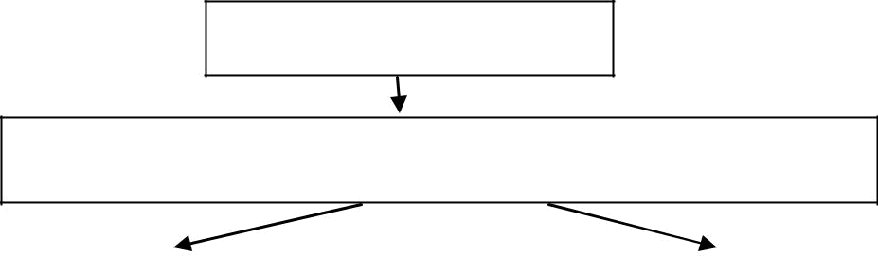
Hội chứng thận hư

Prednisolon 60mg/m²/ngày (tối đa 80mg/ngày) 4 lần

 | Đáp ứng với corticoid |  |  |  |  |  |  |  |  | Thể kháng thuốc
 | Prednisolone |  |  |  |  |  |  |  |  | Sinh thiết thận
 | 60mg/m2/cách ngày trong
 | 4-8 tuần, giảm liều trên 3-6
 |  | tháng
 |  |  |  |  |  |  |  |  |  | Điều trị theo sơ đồ hội
 |  |  |  |  |  |  |  |  |  | chứng thận hư kháng
 |  |  |  |  |  |  |  |  |  | thuốc
Không tái phát - |  |  |  | Tái phát |  |  |  |  |  | thuốc
Khỏi bệnh
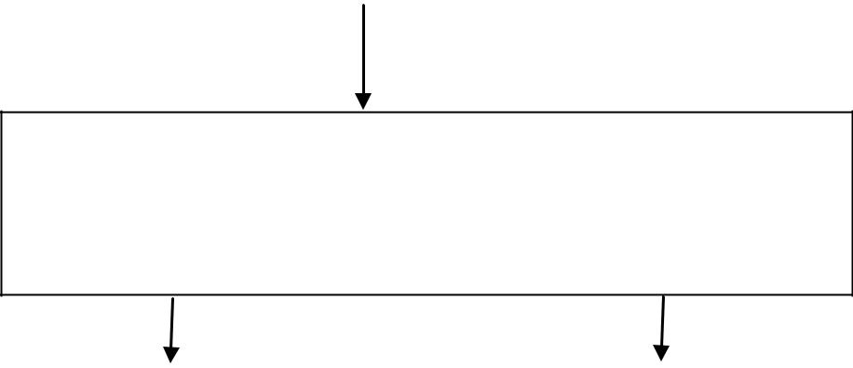

Prednisolon 60mg/m²/ngày (tối đa 80mg/ngày) tối thiểu 14 ngày hoặc đến khi protein niệu âm tính 3 ngày, sau đó Prednisolon

60mg/m²/cách nhật trong 4 tuần, sau đó giảm liều trong 3-6 tháng

 | Thể tái phát |  |  |  |  | Thể phụ thuộc
 | thường xuyen
 | Prednisolon |  |  |  | Prednisolon 0.1-0.5 mg/kg/cách
0.1-0.5mg/kg/cách nhật |  |  |  |  |  | nhật trong 9-12 tháng
 | trong 9 tháng
 |  | Nếu tác dụng phụ nhiều: xem xét sinh thiết thận

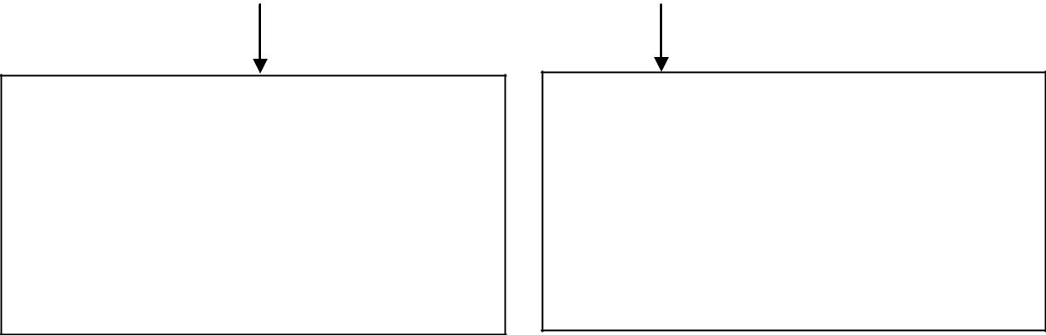

Levamisol 2.5mg/kg/cách nhật trong 6-12 tháng hoặc Cyclophosphamide 2.0-2.5mg/kg/ngày trong 8-12 tuần hoặc Cyclosporin 3-6mg/kg/ngày ± Diltiazem (duy trì nồng độ CsA 100-150mg/l)

Levamisole 2.5mg/kg/cách nhật trong 6-12 tháng hoặc Cyclosphamide 2.0-2.5 mg/kg/ngày trong 12 tuần hoặc Cyclosporin 3-6mg/kg/ngày ± Diltiazem (duy trì nồng độ CsA

100-150ng/l)

Sơ đồ điều trị hội chứng thận hư kháng thuốc


Hội chứng thận hư kháng thuốc

Sinh thiết thận |  | Không được sinh thiết thận
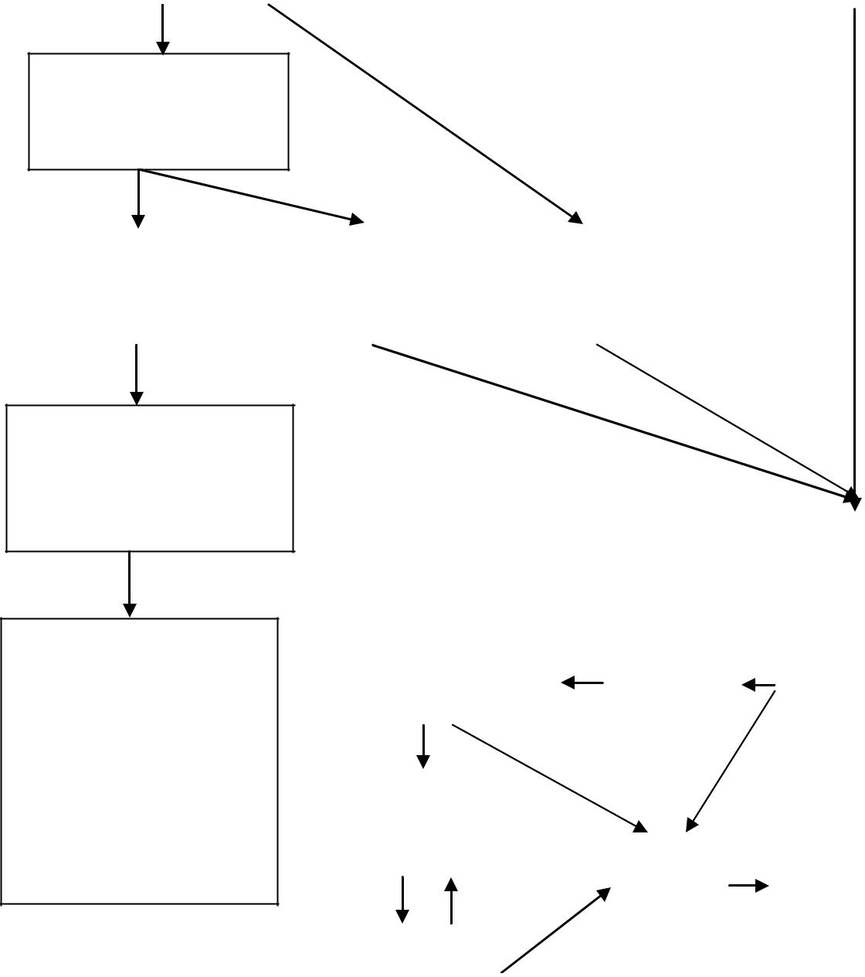

Xơ hóa cầu thận ổ

(FSGS)

Làm xét nghiệm |  | Không xét |  | Các tổn thương
phân tích gen |  | nghiệm được gen |  | Các tổn thương
phân tích gen |  | nghiệm được gen |  | khác

Có đột biến gen mã hóa podocin, WT1, CD2AP, TRPC6...

Điều trị giảm protein niệu bằng thốc ức chế men chuyển, thuốc ức chế receptor angiotensin II

 |  |  |  |  |  |  |  | Điều trị thử với CsA
 |  |  |  |  |  |  |  | (duy trì nồng độ 100-
 | Kết hợp |  |  |  |  |  |  | 150 ng/l), kết hợp
Mycophenolate 30- |  |  |  |  |  |  |  | prednisolon trong ít
 |  |  |  |  | Không
40 mg/kg/ 24 giờ |  |  |  |  |  |  |  | nhất 6 tháng
 |  |  |  |  | đáp ứng
 | Không
 | đáp ứng
 |  |  |  |  | Đáp |  |  | Tiếp tục điều trị
 |  |  |  |  | Đáp |  |  | với phác đồ dài
 |  |  |  |  | ứng |  |  | với phác đồ dài
 |  |  |  |  | ứng |  |  | hạn
 | Rituximab
 | 4 liều

4.2. Điều trị hỗ trợ

Chế độ ăn

Năng lượng bình thường, chất béo thấp, 10- 14% protein, 40- 50% chất béo không bão hòa, 40- 50% glucose.

Hạn chế muối nếu có phù

Hạn chế 50% dịch duy trì nếu có phù.

Yêu cầu protein.

Không có bằng chứng về việc tăng protein trong khẩu phần ăn đem lại hiệu quả trong điều trị trừ khi bị mất số lượng lớn ảnh hưởng đến sự phát triển của cơ thể.

- Giảm protein niệu

Thuốc ức chế men chuyển (ACE inhibitor): Bắt đầu liều enalapil 0.1- 1.0 mg/kg ngày mỗi 12h hoặc 24h (tối đa 40mg/ ngày) hoặc captopril 1-2 mg/kg/24 giờ hoặc ramipril 0.05- 0.2 mg/kg/ngày 1 lần (tối đa 10mg).

Thuốc ức chế receptor Angiontension II: Thêm losartan 0.5- 2.0 mg/kg/ ngày (tối đa 100mg) nếu protein niệu vẫn còn.

Cân nhắc dùng kháng viêm nonsteroid trên bệnh nhân thận hư kháng thuốc nếu protein niệu vẫn ở mức thận hư và chức năng thận bình thường.

- Phòng hiện tượng tăng đông.

Tránh giảm thể tích máu.

Aspirin 3- 5 mg/Kg (tối đa 100mg) hàng ngày khi tiểu cầu >800.000 hoặc chống ngưng tập tiểu cầu như dipyridamole 1- 2 mg/kg (tối đa 100 mg)/8h.

Heparin hoặc warfarin (nếu có hiện tượng huyết khối).

Chỉ định dùng heparin: khi bệnh nhân có ít nhất 2 trong 4 tiêu chuẩn:

Albumin ≤ 20 mg/l

ATP III ≤ 70%

Fibrinogen ≥ 6g/l

D-Dimer ≥ 1000.

- Kiểm soát phù: Truyền albumin 20% liều 1g/kg trong 4h, tiêm furosemide 1-2 mg/kg giữa quá trình truyền và/ hoặc sau truyền albumin

Chỉ định truyền albumin trên bệnh nhân hội chứng thận hư có bểu hiện:

Shock hoặc tiền shock.

Albumin máu dưới 15g/l.

Bệnh nhân phù nhiều kéo dài kém đáp ứng với thuốc lợi tiểu.

Chỉ định dùng lợi tiểu kéo dài trên bệnh nhân phù không thuyên giảm: Kết hợp Furosemide 1-2 mg/kg/ OM hoặc chia 2 lần và Spironolactone 1-2mg/kg/24 giờ hoặc Bumetanide 25-50 µg/kg (tối đa 3 mg) hàng ngày có thể tăng 8-12h.

Dùng kháng sinh nếu trẻ có biểu hiện nhiễm trùng

Tiêm phòng: Vaccin sống giảm độc lực như sởi, quai bị, rubella, varicella, rotavirus nên được chỉ định khi:

Trẻ dùng Prednisolone <1mg/kg/ ngày (dưới 20mg/ngày) hoặc dưới 20mg/kg cách ngày (dưới 40mg/ngày cách nhật).

Trẻ ngừng thuốc độc tế bào (cyclophosphamide, chlorambucil) ít nhất 3

tháng.

Trẻ được ngừng thuốc ức chế miễn dịch khác như (cyclosporine, levamisol, mycopenolate) hơn 1 tháng.
4.3. Quy trình theo dõi ngoại trú
- Bệnh nhan tái khám sau ra viện 1 tuần. Sau đó nếu ổn định tái khám sau 2 tuần hoặc 1 tháng
- Xét nghiệm mỗi lần tái khám
+ CTM nếu bệnh nhân dùng cellcept
+ Nồng độ Cyclosporin hoặc Tacrolimus
+ Sinh hóa máu: ure, creatinin, protid, albumin, cholesterol, ĐGĐ – canci
+ Nếu bệnh nhân dùng tacrolimus theo dõi thêm glucose và maggie
+ Nếu bệnh nhân dùng cellcept theo dõi GOT, GPT, GGT
+ Tế bào niệu
+ Protein niệu/Creatinin niệu
Tài liệu tham khảo:
- Hướng dẫn chẩn đoán và điều trị một số bệnh thường gặp ở trẻ em Bộ y tế 2015
- Hướng dẫn và điều trị bệnh trẻ em Viện nhi trung ương 2020

SUY THẬN CẤP

1. Đại cương

Tình trạng suy cấp tính chức năng thận gây ứ đọng nitrogen và nước gây rối loạn điện giải, toan kiềm, rối loạn đông máu.
1.1. Nguyên nhân

Trước thận: Giảm tưới máu thận như sốc, mất nước, thiếu oxy, tắc nghẽn mạch máu thận.

Tại thận: Tổn thương nhu mô thận như hoại tử ống thận cấp, viêm cầu thận, hội chứng tán huyết urê huyết cao, ong đốt.

Sau thận: Tắc nghẽn đường niệu.

Thường ở trẻ em nguyên nhân gây suy thận cấp thường gặp là trước thận do mất nước, sốc nhiễm trùng, hoặc sau viêm cầu thận cấp.

1.2. Biến chứng suy thận cấp

Quá tải dịch và cao huyết áp gây suy tim, phù phổi cấp.

Rối loạn nhịp tim do tăng kali máu.

Toan chuyển hóa.

Não: Co giật, hôn mê do rối loạn điện giải, urê huyết cao.

Xuất huyết tiêu hóa.

2. Chẩn đoán

2.1. Công việc chẩn đoán

a. Hỏi bệnh

Tiền sử: bệnh thận, dị dạng đường niệu, sỏi thận.

Dùng thuốc độc thận, đặc biệt nhóm Aminoglycosides.

Bệnh sử: phù, tiểu máu (viêm cầu thận cấp).

Ói, sốt, tiêu chảy, côn trùng đốt.

Thiểu niệu : <1ml/kg/giờ

Vô niệu: < 0,5ml/kg/ngày.

Sốc.

b. Khám lâm sàng

Dấu hiệu sinh tồn, tri giác.
Dấu hiệu quá tải: khó thở, ran phổi, nhịp Gallop, gan to, tĩnh mạch cổ nổi.

Dấu hiệu mất nước: khát, mắt trũng, dấu véo da mất chậm.

Phù, báng bụng.

Khám: tim, phổi, thận.

Phát ban đặc hiệu hình cánh bướm trong lupus, ban máu dạng thấp, dấu hoại tử da do ong đốt.

c. Cận lâm sàng

CTM, đếm tiểu cầu, ion đồ, urê, creatinine.

Nước tiểu: TPTNT, tỉ trọng, natri và creatinine, osmolarity nếu được.

Tính khả năng bài xuất natri từng phần (FeNa).

FeNa (%) = [(U_{Na} X P_{Cr})/(P_{Na} X U_{Cr})] x 100

U_{Na}: Nồng độ natri nước tiểu, U_{Cr}: nồng độ creatinine nước tiểu

P_{Cr}: Nồng độ creatinine máu, P_{Na}: Nồng độ natri máu

 | Thiếu dịch | Hoại tử ống thận cấp
Natri nước tiểu (mEq/L) | < 20 | > 45
Osmol nước tiểu (mosmol/kg) | > 500 | 350
Tỉ trọng nước tiểu | > 1,020 | < 1,015
FeNa (%) | < 1 | > 1

ECG: dấu hiệu tăng kali máu, rối loạn nhịp, dấu hiệu dày thất trái.

Siêu âm thận và hệ niệu: kích thước thận, cấu trúc chủ mô thận, đường

niệu.

Đông máu toàn bộ khi rối loạn đông máu.

X quang phổi, khí máu khi có suy hô hấp.

UIV thường chỉ định để tìm nguyên nhân suy thận sau thận nhưng chỉ thực hiện sau giai đoạn suy thận.

Sinh thiết thận trong các trường hợp nghi bệnh cầu thận khi tình trạng cho phép.
2.2. Chẩn đoán suy thận cấp

Tiêu chuẩn chẩn đoán tổn thương thận cấp theo AKIN (Acute Kidney Injury Network)

Giảm đột ngột chức năng thận (trong 48 giờ), được xác định bởi tăng tuyệt đối Creatinin huyết thanh (SCr) > 0,3 mg/ dl (hoặc 26,4 µmol /l)

Mức độ tăng SCr trên 50% (1,5 giá trị nền) Hoặc

Giảm bài niệu < 0,5 ml/kg/giờ trong 6giờ

Phân loại AKI:

Tiêu chuẩn phân loại AKI theo pRIFLE dựa trên độ thanh thải creatinine (GFR) (công thức Schwartz) và lượng nước tiểu (urine output).
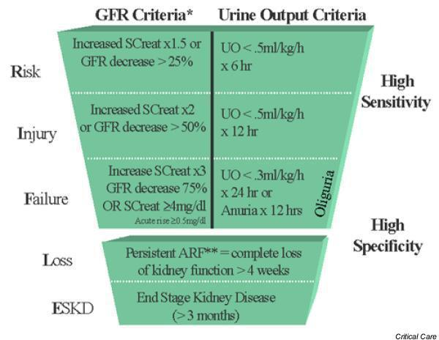

3. Điều trị

3.1. Nguyên tắc điều trị

Loại trừ và điều trị nguyên nhân suy thận cấp trước và sau thận.

Điều chỉnh rối loạn nước, điện giải, toan máu.

Kiểm soát huyết áp.

Xác định và điều trị nguyên nhân.

Dinh dưỡng: Hạn chế đạm.

3.2. Điều trị ban đầu

Loại trừ nguyên nhân suy thận cấp trước và sau thận rất quan trọng vì suy thận trước và sau thận nếu được xử trí kịp thời sẽ hồi phục nhanh nhưng cũng dễ chuyển sang suy thận tại thận nếu xử trí không đúng và kéo dài.

a. Điều trị suy thận cấp sau thận

Hội chẩn ngoại niệu để phẫu thuật điều trị nguyên nhân và giải áp.

b. Loại trừ và điều trị suy thận cấp trước thận

Bệnh nhân có dấu hiệu mất nước hoặc không có bằng chứng quá tải có thể xem như suy thận trước thận và bắt đầu điều trị với Normal saline hoặc Lactate Ringer chảy nhanh 20 mL/kg trong 1 giờ. Trong trường hợp khó chẩn đoán phân biệt suy thận cấp trước và tại thận thì căn cứ FeNa, tuy nhiên kết quả xét nghiệm thường trễ vì thế nên đo CVP, nếu CVP thấp (< 4cm H₂O) chứng tỏ suy thận cấp nguyên nhân trước thận. Nếu đáp ứng tốt sau khi truyền dịch bệnh nhân sẽ cải thiện và có nước tiểu. Nếu vẫn chưa tiểu và không có dấu hiệu quá tải có thể lặp lại dung dịch điện giải lần thứ hai 10-20 mL/kg/giờ.

Trong trường hợp không còn dấu thiếu dịch mà vẫn chưa tiểu có thể cho Furosemide TMC 2 mg/kg. Nếu không đáp ứng lặp lại Furosemide liều thứ hai 4-10 mg/kg, dùng qua bơm tiêm tốc độ < 4 mg/phút để giảm nguy cơ độc tai. Sau đó nếu vẫn không tiểu thì xem như suy thận cấp tại thận và không được tiếp tục Furosemide.

c. Điều trị suy thận cấp tại thận

Hạn chế dịch: chỉ bù lượng nước mất không nhận biết

Đang có dấu hiệu quá tải: tạm thời không cho thêm dịch.

Không dấu quá tải:

Lượng dịch 300 - 400 mL/m² da/24 giờ hoặc 1/5 lượng dịch cơ bản cộng thêm lượng nước tiểu và nước mất khác (ói, tiêu chảy…)

Cần đánh giá lại bilan xuất nhập mỗi 12 giờ để điều chỉnh lượng dịch

cho vào

Điện giải: hạn chế cung cấp natri 1-2 g/ngày, không cho kali ngoại trừ kết quả ion đồ và ECG có dấu hiệu hạ kali máu.

Lượng dịch tốt nhất nên cung cấp qua đường uống hay qua sonde dạ

dày.

Giảm natri máu thường do pha loãng và chỉ cần hạn chế dịch.

Tăng kali máu: xem phác đồ rối loạn điện giải.

Cao huyết áp: xem phác đồ cao huyết áp.

Toan máu: chỉ bù bicarbonate khi toan máu nặng có pH <7,2 và không có dấu hiệu quá tải. Có thể bù qua đường uống.

Truyền máu: thiếu máu trong suy thận cấp thường nhẹ là hậu quả của pha loãng máu và thường không cần truyền máu, ngoại trừ các trường hợp tán huyết với mức Hemoglobine <7g% có thể xem xét chỉ định truyền máu nhưng nên lưu ý nguy cơ quá tải khi truyền máu. Nếu có chỉ định nên truyền hồng cầu lắng 5-10 mL/kg với tốc độ thật chậm trong 3-4 giờ. Nếu bệnh nhân thiếu máu kèm dấu quá tải có chỉ định chạy thận thì chỉ nên truyền máu trong lúc chạy thận nhân tạo.

Tránh dùng các thuốc độc thận và điều chỉnh liều lượng, khoảng cách các liều thuốc tùy theo độ thanh thải creatinine. Không giảm liều ở liều đầu tiên.

Dinh dưỡng: chế độ ăn suy thận (hạn chế đạm, ít natri và kali), năng lượng cung cấp chủ yếu bằng carbonhydrate và lipide (bột Borst cải biên) và hạn chế dịch.

Chỉ định lọc thận hay thẩm phân phúc mạc

Quá tải (suy tim, phù phổi cấp, cao huyết áp).

Tăng kali máu nặng > 7 mEq/L và không đáp ứng điều trị nội khoa.

Toan hóa máu không cải thiện với Bicarbonate.

Hội chứng urê huyết cao: Rối loạn tri giác, ói, xuất huyết tiêu hóa, Urê máu > 100 mg% và/hoặc creatinine ở trẻ nhũ nhi >4,5 mg%, trẻ nhỏ >6,8 mg% và trẻ lớn > 9 mg%.

Hiện nay phương pháp lọc thận được chọn do có nhiều ưu điểm: hiệu quả nhanh đặc biệt trong trường hợp quá tải, thời gian thực hiện ngắn, ít nguy cơ nhiễm trùng so với thẩm phân phúc mạc. Tuy nhiên do điều kiện còn hạn chế, các trường hợp cân nặng < 15 kg sẽ được thẩm phân phúc mạc.

Lọc máu liên tục (hemofiltration) có nhiều ưu điểm hơn phương pháp lọc thận (hemodialysis) trong những trường hợp huyết động học không ổn định. Vì thế hemofiltration được khuyến cáo trong trường hơp nhiễm trùng huyết kèm tiểu ít > 24 giờ hoặc Creatinine > 4 mg% hoặc Creatinine tăng nhanh trên 1 mg%/ngày

Trong điều kiện chưa có khả năng ghép thận cho trẻ em chỉ nên lọc thận các trường hợp suy thận cấp và không lọc thận ở đợt cấp của suy thận mạn hoặc giai đoạn cuối của bệnh hệ thống.

4. Theo dõi

Dấu hiệu sinh tồn, dấu hiệu quá tải, hội chứng urê huyết cao, cân nặng mỗi ngày.

Theo dõi bilan nước xuất (phân, nước tiểu, ói), nhập (uống, truyền dịch) mỗi ngày.

Ion đồ, urê, creatinine mỗi ngày.

TPTNT mỗi 2 ngày

Diễn tiến tốt khi bệnh nhân tiểu được, giảm creatinine máu. Khi đó cần cung cấp thêm lượng dịch mỗi ngày.

Vấn đề | Mức độ chứng cớ
Furosemide nếu cho sớm có giá trị trong suy | II
thận cấp có tác dụng làm giảm nhu cầu lọc | Critical care clinics, 1997
thận và biến chứng nhưng không thay đổi | Critical care clinics, 1997
được tiên lượng bệnh
Hiện tại chưa có bằng chứng cho thấy | II
Dopamine có lợi trong xử trí suy thận cấp | Critical care clinics, 1997
Chỉ định chạy thận nhân tạo: | II
• Có triệu chứng lâm sàng của tăng urê | The Kidney, Sixth Edition
huyết. | 2000
• Quá tải không đáp ứng với điều trị bảo
tồn.
• Tăng kali máu hoặc toan chuyển hóa nặng
không đáp ứng với điều trị bảo tồn.
• BUN>100–150mg/dL hay creatinin>8–10
mg/dL.

Tài liệu tham khảo:
- Hướng dẫn chẩn đoán và điều trị một số bệnh thường gặp ở trẻ em Bộ y tế 2015
- Hướng dẫn và điều trị bệnh trẻ em Viện nhi trung ương 2018

BỆNH THẬN MẠN (CKD)

1. Đại cương

Bệnh thận mạn bao gồm các giai đoạn của bệnh thận từ giai đoạn sớm khi mức lọc cầu thận chưa giảm, đến giai đoạn cuối của bệnh khi bệnh nhân đòi hỏi các biện pháp điều trị thay thế. Bệnh thận mạn nếu được phát hiện sớm, quản lý chặt chẽ thì việc điều trị sẽ mang lại kết quả tốt, làm chậm sự tiến triển của xơ hóa cầu thận, làm chậm sự tiến triển tới giai đoạn cuối

2. Chẩn đoán

2.1. Công việc chẩn đoán

a. Hỏi bệnh

Bệnh thận đã có như: hội chứng thận hư, viêm cầu thận, lupus có tổn thương thận, nhiễm trùng tiểu tái phát.

Dị tật đường tiết niệu: thận ứ nước, thận đôi...

Bệnh lý thận có tính gia đình: thận đa nang, sỏi thận, bệnh lý ống thận.

Chán ăn, mệt mỏi, xanh xao, nhức đầu, buồn nôn, tiểu nhiều, rối loạn đi tiểu, chậm phát triển

b. Khám lâm sàng: tìm các dấu hiệu:

Thiếu máu.

Suy dinh dưỡng, gầy yếu.

Chậm phát triển, còi xương.

Cao huyết áp.

Suy tim, tràn dịch màng tim.

Tiểu máu.

Phù.

c. Đề nghị xét nghiệm

- Xét nghiệm thường qui:

Urê, creatinine, Ion đồ.

Công thức máu.

Xét nghiệm nước tiểu.

Siêu âm bụng khảo sát kích thước thận, cấu trúc của vỏ và tủy thận, các dị dạng tiết niệu.

X quang phổi & ECG.

- Xét nghiệm tìm nguyên nhân:

+ Xét nghiệm máu: C3, C4, kháng thể kháng nhân khi nghĩ đến bệnh tự

miễn.

Chụp xạ hình thận DMSA, DTPA khảo sát chức năng thận còn lại.

Sinh thiết thận: chỉ cho phép quan sát sang thương ban đầu khi GFR >

40 ml/1.73 m²/phút.

Ước lượng mức lọc cầu thận (MLCT) bằng creatinine máu với công thức

Schwartz.

_{MLCT =} Hệ số K x Chiều cao BN(cm)

Creatinine máu (micromol)

MLCT thay đổi theo tuổi, giới , kích thước cơ thể ,MLCT tăng từ lúc trẻ nhỏ và đạt gần như người lớn khi trẻ 2 tuổi.

Bảng 1. MLCT bình thường ở trẻ em và hệ số K

Tuổi/ giới | Hệ số K | MLCT
Tuổi/ giới | Hệ số K | (ml/phút/ 1,73m2 cơ thể)
1 tuần tuổi (nam/nữ) | 29,2 | 40,6 ± 14,8
2 => 8 tuần tuổi (nam/ nữ) | 39,78 | 65,8 | ± 24,8
2 tuần => 2 tuổi (nam/ nữ) | 39,78 | 95,7 | ± 21,7
2 tuổi => 12 tuổi (nam/ nữ) | 48,6 | 133,0 ± 27
13 => 21 tuổi (nữ) | 48,6 | 126 | ± 22
13=> 21 tuổi (nam) | 61,88 | 140 | ± 30

2.2. Chẩn đoán xác địnhdựa vào tiêu chuẩn sau

- Thận bị tổn thương kéo dài ít nhất 3 tháng do các bất thường về cấu trúc hoặc chức năng của thận có thể có hoặc không có giảm mức lọc cầu thận (MLCT), biểu hiện bởi 1 hoặc nhiều dấu hiệu như bất thường trong các thành phần của máu hoặc nước tiểu, bất thường trong chẩn đoán hình ảnh, bất thường trên giải phẫu bệnh.

- Mức lọc cầu thận <60 mL /min /1.73 m2 trong 3 tháng kèm theo có hoặc không có các dấu hiệu của tổn thương thận mô tả ở trên

2.3. Chẩn đoán giai đoạn

Theo NKF/KDOQI guideline bệnh thận mạn được chia làm 5 giai đoạn (Bảng 2)
Giai đoạn bệnh | MLCT( ml/ phút/ 1,73 m2 da cơ thể)
Giai đoạn 1 |  | > 90
Giai đoạn 2 | 60 | => | 89
Giai đoạn 3 | 30 | => | 59
Giai đoạn 4 | 15 | => 29
Giai đoạn 5 |  | < 15

Tuy nhiên với trẻ nhỏ hơn 2 tuổi thì không sử dụng được bảng phân loại này, vì trẻ nhỏ hơn 2 tuổi có MLCT thấp khi chuẩn theo diện tích da cơ thể. Ở những trẻ này sẽ tính toán MLCT (dựa vào creatinin huyết tương) và so sánh với MLCT thích hợp theo tổi để đánh giá sự suy giảm chức năng thận.

2.4. Chẩn đoán phân biệt giữa suy thận cấp và đợt cấp của suy thận mạn

Các biểu hiện | Suy thận cấp | Đợt cấp suy thận mạn
Thiếu máu mạn | Không có | Có
Ảnh hưởng lên các cơ | Không có | Có
quan (tim, xương)
Siêu âm bụng | Kích thước thận: BT | Kích thước thận: teo nhỏ.
 | hoặc to | Mất cấu trúc chủ mô thận.
 | Cấu trúc chủ mô thận
 | thay đổi nhẹ.

3. Điều trị

3.1. Nguyên tắc điều trị

Điều trị nguyên nhân

Cung cấp một tình trạng dinh dưỡng tối ưu.

Giảm và điều trị các biến chứng.

Khuyến cáo của NKF-K/DOQI trong điều trị CKD

Giai đoạn | GFR (ml/min/1.73m²) | Biểu hiện
1 | ≥90 | Điều trị chủ yếu là để làm chậm quá trình
 |  | tiến triển của bệnh thận mạn, giảm nguy cơ
 |  | của bệnh tim mạch.
2 | 60-89 | Đánh giá tiến triển của CKD
3 | 30-59 | Đánh giá và điều trị biến chứng
4 | 15-29 | Chuẩn bị lọc máu, TPPM or ghép thận
5 | <15 (hoặc là giai đoạn | Lọc máu, TPPM or ghép thận
 | lọc máu)

3.2. Điều trị cụ thể

a. Dinh dưỡng
Nguyên tắc chung:
Đảm bảo đầy đủ năng lượng.
Hạn chế protein: chỉ cần khi GFR < 20 ml/1.73 m²/phút.
Chế độ ăn giàu can xi, ít phosphate.
b. Điều chỉnh rối loạn nước và điện giải
Nếu suy thận chưa đến giai đoạn cuối thì hạn chế muối nước hiếm khi cần thiết. Hạn chế muối nước khi bệnh nhân có phù, cao huyết áp, suy tim. Có thể dùng lợi tiểu Furosemide 1 – 4 mg/kg/ngày nếu không đáp ứng với hạn chế muối.
Nếu giảm Natri do mất qua đường tiểu sẽ bù Natri theo nhu cầu và theo dõi sát cân nặng, huyết áp, phù và lượng Natri bài tiết qua nước tiểu.
Thường không cần điều chỉnh Kali nhiều. Nếu có tăng Kali sẽ điều trị tăng Kali máu

c. Điều trị bệnh lý xương do thận
Hạn chế phosphat trong chế độ ăn và dùng thuốc giảm phosphate sau các bữa ăn như Calcium carbonate, Calcium acetate khi mức phosphat máu > 3 mEq/l
Nếu can xi còn giảm mặc dù phosphate bình thường sẽ bổ sung Can xi nguyên tố 10-20mg/kg/ngày hay 500 –1000mg/ngày
Nếu can xi máu còn thấp với cách điều trị trên hay có biểu hiện loãng xương trên Xquang sẽ dùng 1,25-dihydroxy – vitamine D (Calcitriol) với liều bắt đầu 0.15/kg/ngày.
d. Điều trị toan chuyển hóa
Khi Bicarbonat <20mEq/l có chỉ định bù Bicarbonat đường uống.
e. Điều trị cao huyết áp
Nguyên tắc điều trị giống như những trường hợp cao huyết áp khác.
Khuyến cáo dùng hai loại hạ áp: ức chế men chuyển, ức chế calcium. Lưu ý giai đoạn cuối kali máu tăng nên thận trong khi dùng thuốc ức chế men chuyển
f. Điều trị thiếu máu
Chỉ định truyền máu rất hạn chế, chỉ truyền khi lâm sàng có triệu chứng thiếu máu nặng và thật thận trọng khi truyền. Chỉ truyền hồng cầu lắng và khi

Hb < 6g%.
Erythropoietin được chỉ định khi có triệu chứng thiếu máu mạn với liều: 50 – 100 đơn vị/kg x 3 lần/tuần, tiêm dưới da hay tĩnh mạch. Liêu tối đa có thể lên đến 240UI/kg/liều x 3 lần/ 1 tuần. Khi Hb đại được 11 g/dl duy trì liều 100 - 300 UI/kg/1 tuần.
e. Dùng thuốc
Không dùng những thuốc có độc thận, khi dùng các thuốc bài tiết qua thận phải điều chỉnh liều
4. Theo dõi và tái khám
Tái khám định kỳ mỗi 2 tuần – 1tháng hay khi có biến chứng nặng. Theo dõi: chiều cao, cân nặng, huyết áp, công thức máu, ure, creatinine, điện giải đồ, khí máu, nước tiểu
Hướng dẫn thân nhân cách chăm sóc tại nhà.
Tài liệu tham khảo:
- Hướng dẫn chẩn đoán và điều trị một số bệnh thường gặp ở trẻ em Bộ y tế 2015
- Hướng dẫn và điều trị bệnh trẻ em Viện nhi trung ương 2018

TĂNG HUYẾT ÁP TRẺ EM

Đại cương
Tăng huyết áp (THA) ở trẻ em được xác định là yếu tố nguy cơ cho THA và các bệnh lý tim mạch khác khi trưởng thành. Tình trạng béo phì và lối sống thụ động ngày càng phổ biến ở trẻ em và thanh thiếu niên đã làm cho tần suất phát hiện tăng HA ở trẻ em được ghi nhận nhiều hơn.

Chẩn đoán tăng huyết áp ở trẻ em
  - Tiêu chuẩn chẩn đoán tăng HA ở trẻ em

Bảng 1: Tiêu chuẩn chẩn đoán tăng huyết áp ( Hiệp hội Nhi khoa Hoa Kỳ 2017)
 | Trẻ 0-13 tuổi | >13 tuổi
Bình thường | HA < 90th | <120/<80 mmHg
Tiền THA | 90th < HA <95th  hoặc 120/80 < HA < 95th | 120/<80- 129/<80 mmHg
Tăng HA độ 1 | < 95th HA < 95th ⁺ + 12 mmHg Hoặc 130/80- 139/89 mmHg | 130/80- 139/89 mmHg
Tăng HA độ 2 | - 95th +12mmHg | >140/90 mmHg
(90th,95th: Bách phân vị thứ 90,95 theo bảng giá trị HA theo tuổi, giới và chiều cao).
Tăng huyết áp cấp cứu: Tình trạng tăng huyết áp đe dọa đến tính mạng khi HA > 95th + 30mmHg, kèm theo tổn thương cơ quan đích (hệ thần kinh, tim mạch, thận).

Tiếp cận chẩn đoán một số nguyên nhân tăng huyết áp
    - Tăng huyết áp nguyên phát
      - Tăng huyết áp nguyên phát thường thấy ở trẻ lớn (≥6 tuổi), tiền sử gia đình có người tăng huyết áp, và có liên quan đến thừa cân / béo phì.
      - Theo Hiệp Hội Nhi Khoa Hoa Kỳ, không cần làm xét nghiệm sâu rộng nếu trẻ trên 6 tuổi và thừa cân hoặc béo phì, có tiền sử gia đình, khám sức khỏe và tiền sử không gợi ý tăng huyết áp thứ phát.

Tăng huyết áp thứ phát
Tăng huyết áp thứ phát thường gặp ở trẻ nhỏ. Các bệnh thận và mạch máu thận là những nguyên nhân phổ biến nhất của tăng huyết áp. Các bệnh về thận chiếm 34–79% và mạch máu thận chiếm 12–13%. Tăng huyết áp thứ phát cần
chú ý ở trẻ em dưới 6 tuổi, và các trường hợp tăng huyết áp nặng kèm theo tổn thương cơ quan đích. Nguyên nhân nội tiết có tỷ lệ 0,05–6%.

Bảng 2: Dấu hiệu lâm sàng gợi nguyên nhân tăng huyết áp thứ phát
Triệu chứng | Lâm sàng | Gợi ý căn nguyên
Dấu hiệu sinh tồn | Nhịp tim nhanh  Mạch chi dưới yếu, chênh lệch huyết áp chi trên và chi dưới | Cường cận giáp  U tế bào ưa crome  U nguyên bào thần kinh Hẹp eo động mạch chủ
Mắt | Lồi mắt  Đục thủy tinh thể | Cường cận giáp  Tăng huyết áp nặng  thường liên quan THA thứ phát
Tai mũi họng | Amydal quá phát Tiền sử ngủ ngáy | Rối loạn nhịp thở khi ngủ  Ngừng thở khi ngủ
Chiều cao, cân nặng | Chậm phát triển thể chất Béo phì (BMI cao)  Béo phì ở thân | Bệnh thận mạn Hội chứng cushing  Hội chứng cường Insulin
Đầu, cổ | Mặt Elfin  Mặt tròn như mặt trăng Tuyến giáp to, bướu cổ Cổ bạnh | Hội chứng William Hội chứng cushing Cường tuyến cận giáp  Hội chứng Turner
Hệ sinh dục | Mơ hồ giới tính, phát triển đặc tính sinh dục nam  Nhiễm khuẩn tiết niệu  Luồng trào ngược bàng quang niệu quản  Đái máu, phù, mệt mỏi, chấn thương bụng | Tăng sản thượng thận bẩm sinh  Bệnh lý thận
Tứ chi | Đau khớp  Yếu chi | Lupus ban đỏ  Bệnh mạch máu collagen Cường aldosterol  Hội chứng Liddle
Thần kinh, chuyển hóa | Giảm Kali mau, đau đầu, co giật, đa niệu, tiểu đêm  Yếu cơ, giảm kali máu | U tăng tiết Renin  Tăng huyết áp đơn gen (Hội chứng Liddle, Tiết mineralocorticoid quá  mức
Da | Da tái, tiết mồ hôi, trứng cá, rậm lông, vết rạn da,  Mảng café Ban da | U tế bào tiết crome Hội chứng cushing Lạm dụng corticoid U tế bào sợi thần kinh  Lupus ban đỏ hệ thống
Huyết học | Da tái  Thiếu máu tế bào hình liềm | Bệnh lý thận
Lồng ngực, tim mạch | Đau ngực  Đánh trống ngực Khó thở gắng sức Núm vú rộng Tiếng thổi tim Tiếng cọ màng tim  Mỏm tim nhô cao | Bệnh tim mạch  Hội chứng Turner  Hẹp eo động mạch chủ Lupus ban đỏ hệ thống (viêm màng ngoài tim) Phì đại thất trái

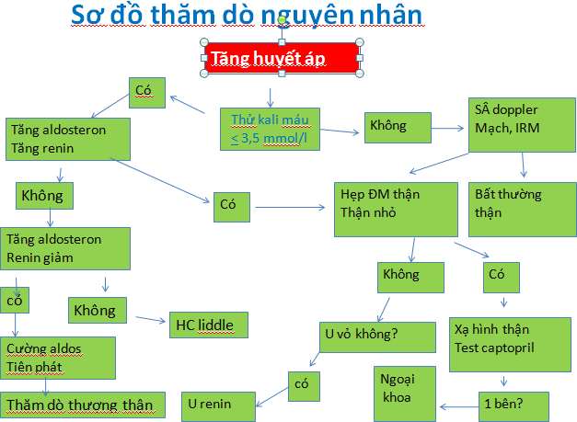
- Điều trị tăng huyết áp ở trẻ em

Nguyên tắc chung
    - Mục tiêu
      - Ngăn ngừa tổn thương cơ quan đích và nguy cơ bệnh tim mạch ở tuổi trưởng thành.
      - Duy trì huyết áp <130/80 mm Hg hoặc dưới 90th bách phân vị. Huyết áp trung bình nên dưới 50th bách phân vị ở bệnh thận mạn.

Thay đổi lối sống
      - Ăn hạn chế muối, ăn nhiều dầu olive, trái cây, rau, các sản phẩm sữa ít béo, các sản phẩm ngũ cốc nguyên hạt, thịt gà, cá, và thịt nạc
      - Nên đi bộ 30-60 phút, 3-5 lần/ tuần giúp giảm huyết áp

Điều trị bằng thuốc
      - Nếu bệnh nhân đã điều chỉnh lối sống HA không cải thiện,
      - Bệnh nhân tăng huyết áp có triệu chứng hoặc tăng huyết áp giai đoạn 2 khi không có các yếu tố nguy cơ có thể điều chỉnh được (như béo phì).
      - Bệnh thận mạn hoặc bệnh hoặc đái đường, dày thất trái nên điều trị ở bất cứ giai đoạn nào của tăng huyết áp.
      - Nên bắt đầu với liều thấp nhất theo khuyến cáo, sau tăng dần cho tới khi HA đạt tới mục tiêu. Đối với những bệnh nhân có tiền sử có tác dụng phụ khi dùng thuốc, nên thêm nhóm thuốc HA thứ 2.
      - Theo dõi điện giải và nồng độ Creatinin huyết tương ở những bệnh nhân sử dụng thuốc lợi tiểu và ức chế men chuyển.
      - Nguyên tắc hạ bậc thuốc HA.
+ Giảm từ từ liều thuốc hạ HA sau khi kiểm soát tốt huyết áp.
+ Mục tiêu cuối cùng là ngừng hoàn toàn được thuốc hạ HA.
+ Tiếp tục theo dõi huyết áp sau khi đã ngừng thuốc.

Điều trị cụ thể
- Tiền THA:
+ Liệu pháp chưa dùng thuốc (thay đổi lối sống)
+ Kiểm tra HA sau 6 tháng:
Nếu HA vẫn tăng sau 6 tháng, nên kiểm tra HA chi trên và chi dưới (cánh tay phải, cánh tay trái và một chân) để phát hiện hẹp eo động mạch chủ, lặp lại tư vấn lối sống và kiểm tra lại HA sau 6 tháng.
Nếu HA còn cao sau 12 tháng, nên được theo dõi Holter HA để có quyết định điều trị
- Tăng huyết áp độ I
+ B1: Nếu BN không có triệu chứng: Biện pháp không dùng thuốc nên được đặt ra và khám lại trong 1- 2 tuần.
+ B2: Nếu HA vẫn cao đo HA tay chân để kiểm tra hẹp eo động mạch chủ
+ B3: Hội chẩn thêm chuyên gia thận và tim mạch tìm nguyên nhân
- Tăng huyết áp độ II
+ Nếu BN có triệu chứng hoặc HA > 95th +30 mmHg, hoặc HA >180/120 cần điều trị ngay lập tức
+ Nếu BN không có triệu chứng nên được kiểm tra để tìm nguyên nhân, tư vấn lối sống, đánh giá trong 1 tuần. Nếu 1 tuần tiếp theo HA còn ở độ II sẽ chẩn đoán xác định và cân nhắc điều trị
- Tăng huyết áp cấp cứu:
+ Nhập khoa cấp cứu
+ Theo dõi dấu hiệu sinh tổn, theo dõi ECG.
+ Lắp mornitor theo dõi HA động mạch liên tục.
+ Điều trị thuốc HA đường tĩnh mạch, mục tiêu làm giảm HA động mạch trung bình ≤ 25% trong 8h đầu tiên sau khi điều trị, và sau đó giảm HA xuống mức giá trị bình thường trong vòng 24 - 48 giờ.

Lưu đồ xử lí tăng HA khẩn cấp hoặc cấp cứu
Nếu BN không có chống chỉ định(dị ứng):

NicadipinetruyềnTM1-3mcg/kg/phút(tốiđa 250mcg/phút) hoặc
Truyền TM Glyceryl trinitrate liều; 1-10 mcg/kg/phút (tối đa 400mcg/phút) Hoặc
Labetalol 0,2mg/kg tiêm TM trong 2 phút

Nếu không có đáp ứng trong 5-10 phút, tăng liều 0,4- 1,0mg/kg ( liều bolus tối đa 20mg)
Tăng HA khẩn cấp hoặc cấp cứu
Nếu viêm cầu thận cấp hoặc quá tải dịch, cân nhắc:
Tiêm TM Furosemide 1- 5mg/kg/liều 6h/lần (tối đa 240mg)
Hoặc
Truyền TM Furosemide liều 0,1- 1,0mg/kg/h

Trong trường hợp đáp ứng kém, có thể cân nhắc sử dụng một số thuốc khác như Sodium Nitroprusside, Hydralazine, Diazoxide.
  - Các thuốc điều trị tăng huyết áp
- Những nhóm thuốc hạ HA đặc hiệu được sử dụng trong những trường hợp đặc hiệu:
+ Ức chế men chuyển, ức chế thụ thể Angiotensin được sử dụng cho những bệnh nhân đái tháo đường, albumin niệu và bệnh lí thận gây protein niệu.
+ Nhóm chẹn kênh calci, chẹn beta giao cảm dùng cho những bệnh nhân đau nửa đầu.
Phân nhóm | Thuốc | Liều | Liều tối đa | Lần dùng | Chống chỉ định
UCMC  Chẹn thụ thể Agiotensi on | Captopril Enalapril Ramipril Losartan | 0.3–0.5  mg/kg/Liều 0.08–0.6 mg/kg 1.5–6mg  0.7 mg/kg–50 mg | 6 mg/kg  1.4 mg–100  mg | 2–3  Lần 1 lần  1 lần  1- 2 lần | Có thai, tăng kali máu, hẹp động mạch thận
Chẹn kênh Calci | Amlodipine Nifedipine (dạng kéo dài) | 0.06–0.3 mg/kg  0.25–0.5 mg/kg | 5–10 mg  3 mg/kg –  120 mg | 1 lần  1- 2 lần | Suy tim sung huyết
Lợi tiểu | Amiloride Furosemide Spironolactone | 0.4–0.6 mg/kg  0.5–2 mg/kg | 20 mg  6 mg/kg | 1 lần  1- 2 lần | Người chơi thể thao, Đái tháo đường
Chẹn kênh Beta | Hydrochlorothiazide Atenolol | 1 mg/kg 0.5–1 mg/kg | 3.3 mg/kg– 100 mg 3 mg/kg/day | 1- 2 lần  1- 2 lần | Hen phế quản

Phòng bệnh
Phát hiện sớm các trường hợp cao huyết áp thông qua đo huyết áp định kỳ:
- Tất cả trẻ em ≥ 3 tuổi nên được đo HA ít nhất 1 lần trong các đợt khám sức khỏe.
- Những trẻ < 3 tuổi nên được đo HA trong những trường hợp có nguy cơ tăng huyết áp.
Tài liệu tham khảo:
- Hướng dẫn chẩn đoán và điều trị một số bệnh thường gặp ở trẻ em Bộ y tế 2015
- Hướng dẫn và điều trị bệnh trẻ em Viện nhi trung ương 2020

TRÀO NGƯỢC BÀNG QUANG NIỆU QUẢN TIÊN PHÁT Ở TRẺ EM

Đại cương
Tần xuất trào ngược bang quang niệu quản (VUR) khoảng 1-3% trẻ em khỏe mạnh
 | Tần suất (%) | Giới tính
Sau NKTN cao | 8-50 | Nữ > Nam (2:1)
Giãn đài bể thận trước  Sinh | 10 | Nam>Nữ (2:1)
Anh chị em hoặc bố mẹ  bị VUR | 25-30

Phân loại VUR
- Phân loại nghiên cứu về bệnh lý trào ngược Quốc tế về VUR
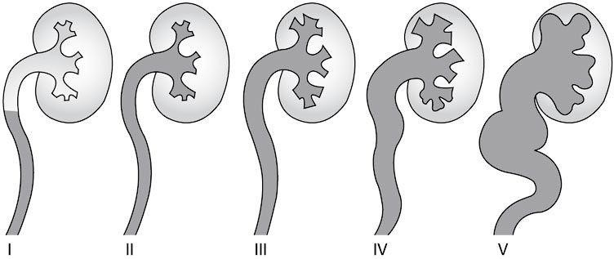
Độ I | Không giãn niệu quản
Độ II | Trào ngược đến đài bể thận nhưng không giãn bể thận và đài thận
Độ III | Giãn nhẹ đên trung bình niệu quản, bể thận, đài thận nhưng không mất hình dáng bình thường đài bể thận.
Độ IV | Giãn ngoằn ngoèo niệu quản và giãn đài bể thận nhiều, các đài thận tù nhẹ.
Độ V | Giãn ngoằn ngoèo niệu quản và giãn đài bể thận nhiều, các đài thận tù, mất hình dáng nặng.

Bệnh sử tự nhiên của VUR

    - VUR chiếm 30-50% trẻ <2 tuổi bị NKTN cao.
    - NKTN tái phát.
    - Không có sự khác nhau trong NKTN cao giữa nhóm bệnh nhân có điều trị dự phòng ngắt quảng với không dự phòng kháng sinh.
    - Nhóm bệnh nhân phẩu thuật + điều trị dự phòng so sánh với nhóm chỉ điều trị dự phòng kháng sinh không làm giảm nguy cơ NKTN cao ở trẻ dưới 2 tuổi, nhưng sẽ giảm đến 57% ở nhóm trẻ trên 5 tuổi.
    - Nhóm bệnh nhân không điều trị dự phòng có nguy cơ cao (23,6%) NKTN có sốt so với nhóm có dự phòng kháng sinh (12,9%), nhưng nguy cơ sẹo thận không có sự khác nhau do số bệnh nhân nhỏ (nghiên cứu RIVUR 2014).

Tỷ lệ hồi phục tự nhiên VUR sau điều trị nội khoa

Mức độ VUR | Tỷ lệ hồi phục sau 5 năm
I | 87,5
II | 77,6
III | 52,8
IV | 12,2
V | 11
  - Khả năng bị sẹo thận mới ở trẻ bị VUR

Tuổi bệnh nhân (năm tuổi) | Tần suất sẹo mới (%)
<2 | 19,8
2-4 | 9,8
>=5 | 4,6
Sẹo thận thường gây tăng huyết áp, đặc biệt phụ nữ bị sẹo thận 2 bên nặng sẽ tăng nguy cơ tiền sản giật và cao huyết áp trong thai kỳ.

Chẩn đoán VUR
- VUR thường được chẩn đoán trong các trường hợp sau:
+ Sau khi bị NKTN có sốt.
+ Trẻ sơ sinh được phát hiện giãn đài bể thận bào thai.
+ Bố mẹ hoặc anh chị em ruột bị VUR, trẻ nên theo dõi NKTN, đặc biệt là 2 năm đầu.
+ Siêu âm sàng lọc để phát hiện giãn đài, bể thận, niệu quản.
+ Trẻ có giãn ĐBT nên theo dõi sát trong 2 năm đầu.
+ Trẻ có NKTN nên được thăm dò tích cực hơn như chụp bang quang ngược dòng, xạ hình thận (DTPA).
+ VUR thường phối hợp với một số dị tật như loạn sản thận nang, hoặc loạn sản thận đa nang.
+ VUR thứ phát do rối loạn chức năng bang quang, ruột nên được loại trừ trong chẩn đoán phân biệt. Những trẻ này cần thăm dò về niệu động học.
- Chụp BQND và DMSD nên chỉ định ở trẻ NKTN cao tái diễn, khi vi khuẩn niệu đã hết, hoặc bạch cầu niệu giảm ≤ (+):
+ Trẻ < 3 tuổi có NKTN cao lần đầu, đặc biệt trẻ nhỏ.
+ Trẻ gái > 3 tuổi bị NKTN cao tái phát.
+ Tất cả trẻ trai NKTN có sốt.

Điều trị VUR

Mục tiêu điều trị
    - Phòng tổn thương thận.
    - Điều trị kháng sinh thích hợp ở tất cả bệnh nhân NKTN có sốt. Thực tế lâm sàng và nghiên cứu cho thấy điều trị đúng trong 2-3 ngày đầu bị sốt làm giảm có ý nghĩa nguy cơ seo thận.

Điều trị kháng sinh dự phòng lâu dài
- Chỉ định:
+ Trẻ nhỡ < 3 tuổi bị VUR (độ III-V), dự phòng đến 3 tuổi hoặc ít nhất 2 năm sau khi bị NKTN có sốt.
+ Trẻ > 3 tuổi bị VUR nặng (độ III-V) và có NKTN cao, dự phòng ít nhất 2 năm sau khi bị NKTN có sốt.
+ NKTN cao tái phát ở trẻ VUR mức độ nhẹ ≤ độ II, dự phòng ít nhất 2 năm sau khi bị NKTN có sốt.
- Chọn lựa kháng sinh:
+ Kháng sinh phòng NKTN:
Có hiệu quả đối với phần lớn các tắc nhân gây NKTN. Không ảnh hưởng đến vi khuẩn chí đường ruột.
Ít tác dụng phụ.
Không tạo ra các vi khuẩn kháng thuốc.
- Kháng sinh thường được lựa chọn:
+ Trimethoprim: 2 mg/kg (uống buổi tối).
+ Co-trimoxazol: 2 mg/kg (uống buổi tối).
+ Nitrofurantoin: 1-2 mg/kg (uống buổi tối).
+ Kháng sinh cephalosporin thế hệ I (cefaclor): 5-10 mg/kg (uống buổi tối)

VUR độ I-V

Theo dõi cấy NT 3-4 tháng/lần
- Vi khuẩn niệu không triệu chứng
- Trong các đợt sốt

<3 tuổi |  |  | 3-5 tuổi |  |  | ≥ 5 tuổi

Kháng sinh dự phòng đến 3 tuổi và ít nhất 2 năm không bị NKTN
Kháng sinh dự phòng đến 2 tuổi

1 NKTN cao hoặc
≥2 đợt vi khuẩn niệu đơn thuần
1 NKTN cao và
≥2 đợt vi khuẩn niệu đơn thuần hoặc 2
Phẫu thuật
Điềutrị NKT
NKTN cao

Vi khuẩn niệu đơn thuần
1 NKTN
cao
≥2
NKTN

Phẫu thuật
Kháng sinh dự phòng đến ít nhất 2 năm không NKTN
Theo dõi đến ít nhất 2 năm không NKTN

Can thiệp phẫu thuật

    - Hiện nay chưa có nghiên cứu nào chứng minh phương pháp phẫu thuật VUR (mổ mở, nội soi, tiêm xơ) tốt hơn so với điều trị kháng sinh dự phòng trong dự phòng seo thận, mõng võ thận hoặc chậm tăng trưởng.

    - Phẫu thuật tốt nhất là khi điều trị kháng sinh dự phòng NKTN tái phát thất bại.
    - Tiêm chất DEFLUX dưới nội soi qua đường niệu đạo là phương pháp thay thế điều trị phẩu thuật VUR và được áp dụng rộng rãi hiện nay ở các nước phát triển.
    - Tỷ lệ thành công trong điều trị VUR độ I-V sau một lần tiêm deflux:

Mức độ VUR | Tỷ lệ thành công (%)
I | 78,5
II | 72
III | 63
IV | 51
V | 51
    - Tỷ lệ thành công trong điều trị VUR sau 2 lần tiêm là 68%.
    - Theo dõi hình ảnh sau phẫu thuật nên chỉ định:
+ Siêu âm hệ thống thận-tiết niệu lúc 3 tháng sau phẫu thuật.
+ Chụp BQND lúc đái lúc 3 tháng sau phẫu thuật.

Theo dõi
- Tất cả trẻ em bị VUR phải được theo dõi sát.
+ 3-4 tháng/ lần trong thời gian điều trị kháng sinh dự phòng.
+ 3-4 tháng/lần sau 1 năm ngừng kháng sinh dự phòng, sau đó 6 tháng/lần trong 2 năm, và 1 năm/lần trong những năm sau đó.
- Các chỉ định cần làm trong các đợt tái khám:
+ Cân nặng, chiều cao, huyết áp.
+ Tổng phân tích nước tiểu và cấy nước tiểu thường qui ở trẻ không triệu chứng đang dùng kháng sinh dự phòng và kéo dài ít nhất 1 năm sau dừng kháng sinh dự phòng.

tuổi.
+ Xét nghiệm protein niệu hàng năm.
+ Xét nghiệm protein/creatinine nước tiểu hang năm khi: Xét nghiệm que nhúng protein niệu dương tính.
Bệnh nhân có sẹo thận 2 bên hoặc thận đơn có sẹo thận. Thời điểm dậy thì.
+ Siêu âm sàng lọc hàng năm để theo dõi phát triển của thận cho đến 16

+ Đánh giá chức năng thận hàng năm ở bệnh nhân có nguy cơ cao tiến

triểm đến bệnh thận mạn tính.
Sẹo thận 2 bên.
Thận đơn có sẹo thận.
Mức lọc cầu thận thấp khi nhập viện.
+ Bố mẹ/người chăm sóc được khuyến cáo cho trẻ tái khám để lầm xét nghiệm nước tiểu, soi tế bào cặn nước tiểu và cấy nước tiểu khi trẻ có triệu chứng NKTN.
+ Xem xét chỉ định DMSA nếu:
Viêm thận bể thận tái phát.
Vào thời điểm ≥ 6 tuổi cho lần DMSA đầu tiên (tránh sử dụng thuốc an thần).

DMSA lúc 6 tuổi
Sẹo thận
DMSA
Siêu âm hàng năm cho đến khi trẻ 16
Sẹo thận
Không sẹo thận
Không sẹo thận
Theo dõi VUR độ I-V
- Theo dõi tế bào niệu và cấy NT 3-4 tháng/lần
- Vi khuẩn niệu không triệu chứng
- Trong các đợt sốt

Sàng lọc hàng năm:
+ Tắng huyết áp.
+ Protein niệu
Tài liệu tham khảo:
- Hướng dẫn chẩn đoán và điều trị một số bệnh thường gặp ở trẻ em Bộ y tế 2015
- Hướng dẫn và điều trị bệnh trẻ em Viện nhi trung ương 2018

VIÊM CẦU THẬN CẤP Ở TRẺ EM
- Đại cương
Viêm cầu thận cấp tính là tình trạng viêm lan tỏa không nung mủ toàn bộ cầu thận của hai thận với biếu hiện hội chứng viêm cầu thận cấp: đái máu đại thể, phù, tăng huyết áp, thiểu hoặc vô niệu và có thể tăng ure huyết.

Nguyên nhân
- VCTC sau nhiễm trùng.
+ Vi khuẩn: liên cầu tan huyết nhóm A (80%), leptospirosis, E.coli, proteus, thương hàn, phế cầu, mucoplasma.
+ Virus: viêm gan B, CMV, EBV, BK virus, sởi, quai bị, thủy đậu, coxsakie
+ Nấm và ritkettsia.
+ Ký sinh trùng: sốt rét, toxoplasma, giun sán…
- Lupus ban đỏ hệ thống (SLE).
- Viêm mao mạch dị ứng.
- Bệnh thận IgA.
- Bệnh kháng thể kháng bào tương (ANCA).
- Kháng thể kháng màng đáy cầu thận.
- Viêm cầu thận tăng sinh màng typ 1 và 2.
- Viêm cầu thận hình liềm tiên phát.
- Viêm cầu thận do thông động tĩnh mạch.

Tiếp cận chẩn đoán

Tiền sử
    - Nhiễm trùng đường hô hấp (7-14 ngày trước), hoặc nhiễm trùng da (3-6 tuần trước).
    - Truyền máu, nhiễm viêm gan B,...

    - Gia đình: bệnh cầu thận, suy thận, bệnh tự miễn.

Khám lâm sàng
    - Đo huyết áp: huyết áp cao so với lứa tuổi, mức độ cao thay đổi tùy giai đoạn bệnh. Huyết áp cao ác tính gây mạch nhanh, tức ngực suy tim, đau đầu
,buồn nôn, co giật, hôn mê, có dấu hiệu thần kinh khu trú.
    - Đái máu đại thể: nước tiểu như nước rửa thịt hoặc như nước luộc rau dền, không đông.
    - Phù nề hai mí mắt, phù hai chân, phù mềm, ấn lõm rõ. Thường phù nhiều về sáng, chiều giảm, cổ chướng, tràn dịch màng phổi. Phù thường gặp trong 10 ngày đầu và giảm đi nhanh chóng khi bệnh nhân đái nhiều.
    - Đái ít, thiểu niệu (< 0,5 ml/kg/h), vô niệu,thiểu - vô niệu kéo dài trên 3 ngày tiên lượng xấu.
    - Khác: sốt, ban da, loét miệng, đau khớp, hạch, gan lách to, vàng da...

Cận lâm sàng
    - Nước tiểu:
+ Hồng cầu niệu nhiều, có thể có trụ hồng cầu, trụ hạt. Đa số hồng cầu niệu nhỏ, biến dạng, mất nguyên sinh chất, vỡ màng tế bào (>2/3 số hồng cầu)
+ Hồng cầu niệu vi thể bao giờ cũng có, có thể kéo dài vài tháng.
+ Protein niệu: Protein niệu 0,5-2g/ngày, tỷ lệ protein /creatinin tăng > 40 mg/mol đến ngưỡng thận hư.
    - Máu:
+ Tổng phân tích tế bào máu: thay đổi các thành phần máu tùy theo căn nguyên.
+ Ure, creatinin máu tăng trong suy thận, điện giải đồ, canxi, phospho.
+ Acid uric, GOT, GPT.
+ C3, C4, C50: bổ thể C3 giảm có thể gặp trong VCTC sau nhiễm trùng liên cầu, VCT tăng sinh màng. C3 và C4 giàm thường gặp trong viêm thận lupus.
+ ASLO, Ig A, ds-DNA.
+ Chẩn đoán hình ảnh: chụp xquang ngực, siêu âm thận tiết niệu.
+ Khác: tìm căn nguyên khác: ANCA, kháng thể kháng màng đáy càu thận, viêm gan B, C, mycoplasma, EBV, CMV...

Chẩn đoán xác định

    - Lâm sàng: phù, tăng huyết áp, nước tiểu xẩm màu, có thể thiểu hoặc vô
niệu.
    - Xét nghiệm: protein niệu, hồng cầu niệu, trụ hồng cầu, có thể tăng ure,
creatinine.
    - Chẩn đoán nguyên nhân: dựa vào phân loại nguyên nhân và tiếp cận chẩn đoán.
    - Thể lâm sàng.
+ Thể đái ra máu:
Đái ra máu đại thể chiếm ưu thế, kéo dài trong 7-10 ngày. Phù nhẹ hoặc không phù, không tăng huyết áp hoặc chỉ tăng giao động không liên tục, protein niệu không nhiều.
+ Thể tăng huyết áp:
Tăng huyết áp là triệu chứng chủ yếu, tăng kéo dài gây tình trạng:
    - Suy tim cấp tính với biểu hiện khó thở, phù phổi cấp: ho và khạc ra bọt màu hồng; nghe phổi có nhiều ran ẩm, nhịp tim nhanh.
    - THA dẫn đến co giật, hôn mê.
    - Nếu không được cấp cứu kịp thời thì bệnh nhân sẽ tử vong.
+ Thể suy thận cấp tính:
Biểu hiện bằng đái ra ít, thiểu vô niệu, kéo dài > 3 ngày kèm theo tăng urê máu, tăng creatinin máu.

Sinh thiết thận (chỉ định khi)
- Giai đoạn sớm:
+ Suy thận tiến triển nhanh hoặc giảm chức năng thận > 2 tuần.
+ Cao huyết áp > 3 tuần.
+ Bổ thể bình thường.
+ Không có bằng chứng nhiễm liên cầu.
+ Bằng chứng của bệnh hệ thống.
- Giai đoạn hồi phục:
+ Giảm bổ thể > 6 tuần.
+ Protein niệu kéo dài trên 6 tháng.
+Đái máu vi thể > 18 tháng.

Điều trị viêm cầu thận cấp sau nhiễm trùng liên cầu

  - Chế độ nghỉ ngơi
    - Bệnh nhân cần được nghỉ ngơi tại phòng trong thời gian bệnh tiến triển.
    - Hạn chế muối nước: nước 400ml/m2/ ngày, muối < 1mmol/kg/ngày, hạn chế kali.
    - Theo dõi số lượng nước tiểu, cân nặng hàng ngày.
    - Theo dõi HA 3 lần/ngày.

Điều trị biến chứng
    - Quá tải dịch lợi tiểu furosemide 2-5 mg/kg/dose/4-6h/lần.
    - Điều trị cao huyết áp.
+ Nifedipin (uống) 2,5- 10 mg/lần mỗi 4-6/lần.
+ Nicardipin 1- 10 mcg/kg/phút (tĩnh mạch chậm).
+ Labetalol (TMC): 0,4- 3 mcg/kg/h.
    - Điều trị tăng Kali máu:
+ Hạn chế cung cấp K.
+ Lợi tiểu furosemide.
+ Nếu K máu: 6-7mmol/l: lợi tiểu 2 liều liên tiếp, uống keyaxetat 1g/kg.
+ Nếu K máu>7 mmol/l, thay đổi điện tim với sóng T cao nhọn: calcigluconate 10% 0,5 ml/kg TMC/ 15 phút.
Khí dung Salbutamol.
Insulin 1Ui/5g đường với đường 0,5g/kg. Truyền bicarbonat.
Lọc máu (khi điều trị nội khoa không cải thiện).
    - Kháng sinh.
+ Chỉ định khi VCTC sau nhiễm liên cầu: penicilin V 100.000-200.000 UI/kg/ngày trong 10 ngày.
+ Hoặc erythromycin 10 mg/kg/6h nếu dị ứng penicilin.

Lọc máu được chỉ định khi:
    - K máu > 7 mmol/l.
    - Nhiễm toan chuyển hóa nặng.
    - Tăng huyết áp ác tính (không kiểm soát) , quá tải dịch, phù phổi cấp
  - Điều trị viêm cầu thận cấp theo căn nguyên khác như viêm thận lupus, viêm mao mạch dị ứng, bệnh thận IgA…
Tài liệu tham khảo:
- Hướng dẫn chẩn đoán và điều trị một số bệnh thường gặp ở trẻ em Bộ y tế 2015
- Hướng dẫn và điều trị bệnh trẻ em Viện nhi trung ương 2018

VIÊM THẬN - LUPUS BAN ĐỎ HỆ THỐNG

Đại cương
Viêm thận Lupus là một trong những biểu hiện lâm sàng hay gặp (2/3 bệnh nhân Lupus) và quyết định tiên lượng nặng của bệnh. Tỷ lệ mắc bệnh ở trẻ em thay đổi tùy theo chủng tộc, địa dư. Châu Á có tỷ lệ mắc bệnh cao hơn, trung bình khoảng 0,36-0,9/100.000. Bệnh gặp ở trẻ nữ nhiều hơn nam (nữ/nam= 9/1), tuy nhiên, nam tiên lương xấu hơn nữ.

Chẩn đoán
  - Chẩn đoán lupus ban đỏ hệ thống (SLE): dựa vào tiêu chuẩn SLICC 2012, hoặc tiêu chuẩn phân loại của Hội thấp học Mỹ (ACR) năm 1997 (phụ lục 1), hoặc tiêu chuẩn EULAR 2019 (phụ lục 2). Tuy nhiên tiêu chuẩn SLICC có độ nhạy và độ đặc hiệu tốt nhất, dễ sử dụng trên lâm sàng.
Tiêu chuẩn của Hội Thấp học Mỹ ACR 1982 (bổ sung và điều chỉnh năm 1997):
Gồm 11 yếu tố bao gồm:

- Ban đỏ hình cánh bướm ở mặt.

- Ban đỏ dạng đĩa ở mặt và thân.

- Nhạy cảm với ánh sáng.

- Loét miệng hoặc mũi họng.

- Viêm khớp và đau khớp không có phá hủy khớp.

- Viêm đa màng: màng phổi, màng tim.

- Tổn thương thận: protein niệu > 500mg/24 giờ hoặc 3+ hoặc có trụ tế bào (hồng cầu, hemoglobin, trụ hạt, tế bào ống thận hoặc hỗn hợp).
- Tổn thương thần kinh: co giật hoặc các rối loạn tâm thần không do thuốc và nguyên nhân khác như rối loạn điện giải, tăng urê máu, nhiễm toan ceton…
- Rối loạn về máu: thiếu máu huyết tán có tăng hồng cầu lưới; giảm bạch cầu < 4.000/mm3; giảm bạch cầu lympho < 1.500/mm3, giảm tiểu cầu
<100.000/mm3 không do thuốc.

- Rối loạn về miễn dịch:

+ Kháng thể kháng Ds-DNA (+), hoặc

+ Kháng thể kháng Sm (+), hoặc

+ Kháng thể kháng phospholipids (+) căn cứ vào: tăng kháng thể kháng cardiolipin loại IgM hoặc IgG, lupus anticoagulant (+), test huyết thanh giang mai dương tính giả > 6 tháng có kiểm chứng test cố định Treponema Pallidum.
- Kháng thể kháng nhân: hiệu giá cao theo tiêu chuẩn của phòng xét nghiệm và không do sử dụng các thuốc trong danh mục gây ra hội chứng giả Lupus.
- Chẩn đoán xác định SLE khi có từ 4 yếu tố trở lên

Chẩn đoán viêm thận lupus:
    - Chẩn đoán xác định viêm thận do lupus khi: chỉ số protein/creatinin niệu (Up/c) ≥0,02 g/mmol hoặc protein niệu ≥3 g/ngày/1,73m2 và/hoặc xét nghiệm cặn nước tiểu hoạt tính: >5 hồng cầu /vi trường, >5 bạch cầu /vi trường mà không có nhiễm trùng, trụ hồng cầu hay trụ bạch cầu.
    - Một số thuật ngữ trong viêm thận lupus:
+ Protein ngưỡng thận hư: Protein niệu ≥3 g/ngày /1,73 m2 hoặc (Up/c) ≥0,20 g/mmol
+ Viêm câu thận tiến triển nhanh.
+ Hội chứng thận hư kết hợp: thường có tăng huyết áp, protein ngưỡng thận hư, albumin giảm <30g/l, có hoặc không có suy thận.
    - Viêm thận lupus không điển hình: Bệnh nhân có viêm thận + không đủ tiêu chuẩn chẩn đoán Lupus, nhưng sinh thiết thận có lắng đọng đầy đủ các phức hợp miễn dịch (fullhouse) thì vẫn được chẩn đoán viêm thận Lupus.
Tiếp cận chẩn đoán viêm thận lupus được trình bày trong hình 1:
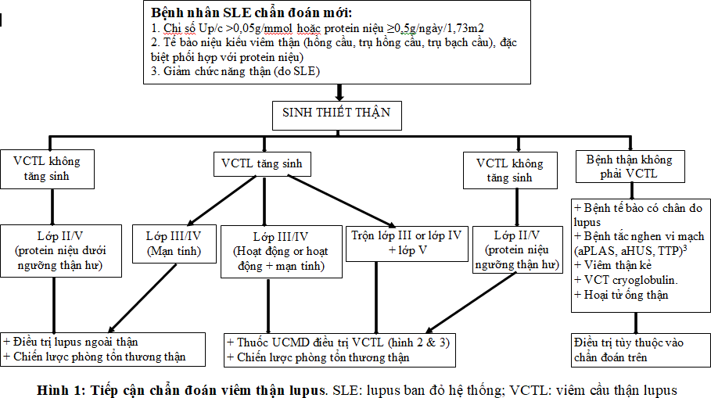

Sinh thiết thận
  - Chỉ định:
    - Tất cả bệnh nhân chưa được điều trị có đủ bằng chứng lâm sàng của viêm thận Lupus thể hoạt động:
+ Creatimin máu tăng không do các nguyên nhân khác như: nhiễm trùng, giảm thể tích hay thuốc.
+ Chỉ số Up/c ≥ 0,1g/mmol hoặc protein niệu ≥ 1g/ ngày/ 1,73 .
+ Chỉ số Up/c ≥ 0,05g/mmol hoặc protein niệu ≥ 0,5g/ ngày/ 1,73 và ≥ 5 hồng cầu / vi trường và hoặc trụ niệu.
    - Protein niệu dai dẳng Up/c ≥ 0,02g/mmol hoặc 0,3 - 1g/ngày/1.73 sau bắt đầu điều trị với Lupus thể hoạt động.
  - Phân loại mô bệnh học viêm thận do lupus: theo phân loại của hiệp hội thận học quốc tế/hiệp hội mô bệnh học thận (ISN/RPS) năm 2003 bao gồm 6 lớp (phụ lục 4).
Chỉ số hoạt động hay mạn tính viêm thận lupus dựa vào sinh thiết thận theo NIH.
Cập nhật mới nhất hiện nay nhằm mục đích đơn giản hóa phân loại và đánh giá thêm tổn thương ống thận và mạch máu thận. Mô tả cập nhật phân loại mô bệnh học ISN/RPS 2003 và chỉ số hoạt động NIH được trình bày trong tài liệu tham khảo 5.

Điều trị viêm cầu thận lupus
Điều trị viêm thận lupus chủ yếu dựa vào tổn thương mô bệnh học hoặc dựa vào lâm sàng (phức hợp thận hư, suy thận cấp)
  - Lớp I: không điều trị đặc hiệu, điều trị các triệu chứng ngoài thận (viêm khớp, sốt, triệu chứng da, niêm mạc).

Lớp II:
    - Protein niệu < 0,1 g/mmol hoặc 1g/ngày/1,73m2 điều trị theo triệu chứng lupus ngoài thận.
    - Protein niệu > 0,2g/mmol hoặc > 50mg/kg/ngày: corticosteroid hoặc corticoid + MMF hoặc Azathioprin hoặc cyclosporine A.
  - Điều trị viêm cầu thận lupus tăng sinh: Điều trị VCTL tăng sinh được tóm tắt trong hình 2

Lớp III/IV có tổn thương hình liềm.
Phác đồ kết hợp Corticoid và Mycophenolate-Calcineurin inhibitors (CNI)
      - Corticosteroids
+ Methylprednisolone tĩnh mạch trong 3 ngày/1 tháng x 6 tháng, liều 30 mg/kg/ngày hoặc 1g/1.73 m² DTCT (tối đa 1g).
+ Uống prednisolone liều bắt đầu 1,0 mg/kg/ngày (tối đa 80mg). Giảm prednisolone 5mg/ngày/tháng sau mỗi liều methylprednisolone tĩnh mạch trong 12 tháng, có thể chuyển uống cách nhật nếu protein niệu Up/c <0,02g/mmol hoặc <0,3 g/ngày/1.73m² và xét nghiệm máu thuyên giảm (C3, C4 bình thường).
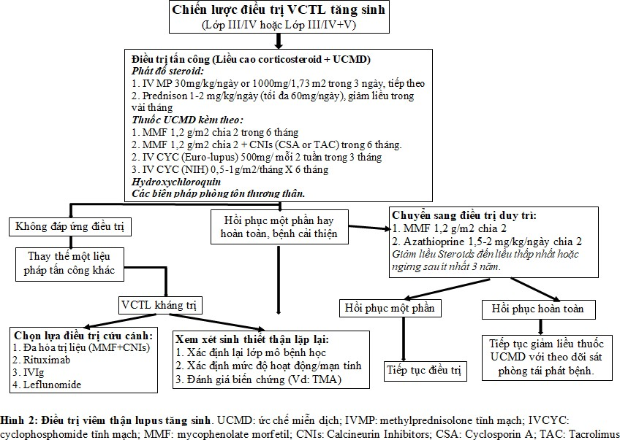

Mycophenolate mofetil (MPA)
      - Calcineurin inhibitors (CNI) Cyclosporine A (CsA) hoặc Tacrolimus (Tac): chỉ định CNIs nếu bệnh nhân có phức hợp thận hư hoặc protein niệu dai dẳng (Up/c>0,067g/mmol) sau 3 tháng điều trị, với điều kiện creatinine hay mức lọc cầu thận bình thường.

Phác đồ corticoid và cyclophosphamide tĩnh mạch (IVCYC) liều cao:
- Corticosteroids (như trên)
- Cyclophosphamide tĩnh mạch 500-1000 mg/m2 hàng tháng trong 6 tháng, sau đó duy trì: Mycophenolate mofetil 600 mg/m2/1 lần x 2 lần/ngày (tối đa 1g/12 giờ) hoặc azathioprine 2-2,5 mg/kg/ngày

Lọc huyết tương
- Chỉ định: các bệnh nhân có biểu hiện bệnh huyết khối vi mạch
- Liều: 5-10 lần phụ thuộc đáp ứng của bệnh nhân:
+ Sự thuyên giảm của thiếu máu tan máu trong lòng mạch
+ Chỉ số hoạt động của SLE thuyên giảm
+ Hồi phục chức năng thận
- Lọc huyết tương nên chỉ định đồng thời với phác đồ lựa chọn ức chế miễn dịch
Rituximab: Chỉ định trong bệnh nhân viêm thận lupus không cải thiện hoặc xấu đi sau 6 tháng của điều trị. Liều: Rituximab 375 mg/m²/2 tuần trong 4 tuần. Uống co-trimoxazole 3mg/kg/liều cách nhật trong 6 tháng để phòng nhiễm pneumocystis carini.
Immunoglobiline tĩnh mạch: Chỉ định ở bệnh nhân viêm thận lupus kháng trị, lupus có tổn thương thần kinh, huyết học nặng hoặc lupus kèm tình trạng nhiễm khuẫn nặng. Liều dùng: 0,5-1 g/kg/ngày X 3-5 ngày.

Lớp III/IV không có tổn thương hình liềm
Điều trị giống phác đồ lớp III/IV có tổn thương hình liềm, tuy nhiên liều methylprednisolone có thể ít hơn tùy theo đáp ứng lâm sàng và có thể sử dụng thêm phát đồ IVCYC liều thấp

Lớp V
Điều trị viêm cầu thận lupus lớp V được tóm tắt trong hình 3
    - Phác đồ kết hợp Corticoid và mycophenolate – CNI: Corticosteroids: tương tự phần trên, tuy nhiên liều Methylprednisolone tĩnh mạch có thể ít hơn 6 tháng phụ thuộc đáp ứng lâm sàng phối hợp với Mycophenolate mofetil (MPA) và/hoặc Calcineurin inhibitors (CNI).

Phác đồ cyclophospamide liều cao
- Corticosteroids uống: liều prednisoloe 1.0 mg/kg/ngày (tối đa 60mg/ngày). Giảm 5 mg/ngày hàng tháng, phụ thuộc tình trạng bệnh đến liều thuốc tối thiểu kiểm soát bệnh.
- Cyclophosphamide tĩnh mạch 500-1000 mg/ m²/1 tháng x 6 tháng, sau đó:Uống azathioprine hoặc mycophenolate mofetil.
  - Lớp VI: điều trị triệu chứng lupus ngoài thận và điều trị thay thế thận
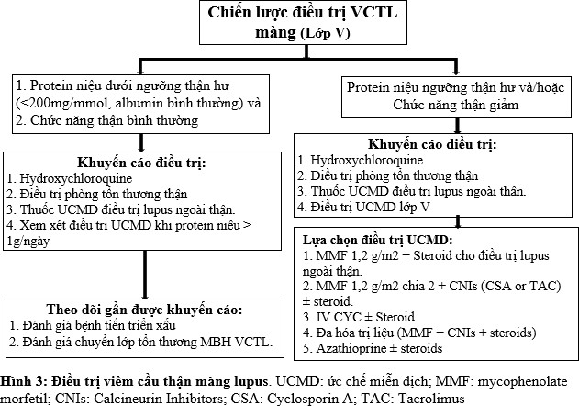

Điều trị hỗ trợ
  - Hydroxychloroquin: Chỉ định ở tất cả bệnh nhân SLE. Liều: 6.5 mg/kg/ngày (tối đa 300 mg). Chống chỉ định ở bệnh nhân thiếu G6PD vì nguy cơ tan máu. Sàng lọc bệnh lý võng mạc hàng năm

Điều trị bảo vệ phòng tổn thương thận
- Điều trị giảm protein niệu: Bệnh nhân với protein niệu ≥ 0.5 g/ngày/1.73m2 nên được điều trị ức chế men chuyển (ACEI) và /hoặc ức chế thụ thể angiotensin (ARB). Chống chỉ định ở phụ nữ có thai.
- Kiểm soát huyết áp: Mục tiêu của kiểm soát huyết áp:
+ Tuổi <18 : <90 đơn vị bách phân
<50 đơn vị bách phân nếu protein niệu >1 g/ngày/1.73m²
- Kiểm soát tăng lipid máu:- Statin nên chỉ định ở những bệnh nhân có LDL cholesterol >3.36 mmol/L. Có thể dùng Lovastatin hoặc atorvastatin hoặc simvastatin (lưu ý nguy cơ tiêu cơ, đặc biệt nếu dùng cùng CNI).
- Tránh dùng thuốc kháng viêm non-steroid nếu chức năng thận giảm (mức lọc cầu thận dưới 90 ml/phút/1.73m²⁾.
Tài liệu tham khảo:
- Hướng dẫn và điều trị bệnh trẻ em Viện nhi trung ương 2020

VIÊM THẬN TRONG VIÊM MAO MẠCH DỊ ỨNG

Đại cương
Viêm mao mạch dị ứng (HSP) hay còn gọi là viêm mạch IgA là nguyên nhân thường gặp nhất trong các bệnh viêm mạch hệ thống ở trẻ em. Bệnh nguyên còn chưa rõ ràng nhưng thường xảy ra sau các nhiễm trùng đường hô hấp trên đặc biệt do streptococus và tự thuyên giảm.
Tỷ lệ mắc mới 10-20/100.000 trẻ em. Tỷ lệ nam: nữ là từ 1,2:1 đến 1,8:1, tuổi hay gặp từ 3-15 tuổi đặc biệt là 4-6 tuổi.

Tiếp cận chẩn đoán
  - Tiêu chuẩn chẩn đoán HSP: theo The EULAR/PRINTO/PReS-endorsed Ankara 2008
    - Tiêu chuẩn bắt buộc: Ban xuất huyết (thường sờ thấy và thành từng đám) hoặc chấm xuất huyết ở chi dưới, mông hoặc/và chi trên không kèm theo giảm tiểu cầu hoặc rối loạn đông máu
    - Kèm 1 trong 4 tiêu chuẩn sau:
+ Đau bụng (lan tỏa và khởi phát cấp tính)
+ Viêm khớp hoặc đau khớp (khởi phát cấp tính).
+ Tổn thương thận (đái máu và/hoặc protein niệu).
+ Giải phẫu bệnh: sinh thiết da biểu hiện viêm mao mạch hủy bạch cầu trung tính hoặc sinh thiết thận biểu hiện viêm cầu thận tăng sinh có sự lắng đọng chủ yếu của IgA.

Chẩn đoán mức độ tổn thương thận
    - Một số định nghĩa

Mức độ protein | Định nghĩa
Protein niệu mức độ nhẹ | 50 mg/mmol ≤ UPCR (tỉ lệ giữa  protein và creatinin niệu) < 100 mg/mmol
Protein niệu mức độ trung bình | 100 mg/mmol ≤ UPCR < 200  mg/mmol
Protein mức độ nặng | UPCR ≥ 200 mg/mmol
Protein kéo dài | UPCR ≥ 200 mg/mmol trong 4 tuần UPCR ≥ 100 mg/mmol trong 3 tháng  UPCR ≥50 mg/mmol trong 6 tháng

Mức độ tổn thương thận
Mức độ | Biểu hiện lâm sàng
Nhẹ | Mức lọc cầu thận (GFR) bình thường  (GFR > 80 ml/phút/1,73 m2) và  protein niệu mức độ nhẹ hoặc trung  bình
Trung bình | Sinh thiết thận có tổn thương hình  liềm < 50% và GFR bình thường hoặc protein mức độ nặng kéo dài
Nặng | Sinh thiết thận ≥ 50% tổn thương hình liềm và GFR ≤ 80 ml/p/1,73 m2 hoặc  protein mức độ nặng kéo dài
- Chỉ định sinh thiết thận và tổn thương mô bệnh học

Chỉ định sinh thiết thận
    - Protein niệu kéo dài
    - Protein niệu mức độ nặng
    - GFR ≤ 80 ml/phút/1,73 m2
    - Viêm cầu thận cấp tiến triển nhanh
  - Phân loại giải phẫu bệnh: theo phân loại của ISKDC (International Study of Kidney Disease in Children)

Phân loại | Hình thái và mức độ tổn thương
Độ I | Thay đổi tối thiểu
Độ II | Tăng sinh gian mạch
Độ III | Tăng sinh xơ hóa ổ với < 50% (IIIa) hoặc lan tỏa (IIIb) với với <50% liềm
Độ IV | Tăng sinh xơ hóa ổ (IVa) hoặc lan tỏa (IVb) với 50-70% liềm
Độ V | Tăng sinh xơ hóa ổ (Va) hoặc lan tỏa (Vb) với > 75% liềm
Lớp VI | Viêm cầu thận giống viêm cầu thận tăng sinh màng

Điều trị
  - Thuốc ức chế miễn dịch
Theo dõi
Không có protein niệu mức độ nhẹ hoặc vừa kéo dài
Hồng cầu niệu vi thể, GFR bình thường, protein niệu âm tính
Sinh thiết thận
Protein niệu mức độ nặng hoặc GFR ≤ 80 ml/p/1,73 m2
Protein niệu hằng định
Tổn thương thận nhẹ
Ban đầu : uống prednisone (PDN) 1 mg/kg/ngày
Tiếp theo: Mycophenolat (MMF) 1200mg/m2 hoặc Azathioprine (AZA) 2 mg/kg/ngày hoặc truyền methylprednisone (iv MP) 30mg/kg/ngày tối đa 1 g/ngày

Tổn thương thận trung bình
Ban đầu: uống prednisone và hoặc ivMP
Tiếp theo: điều trị như ban đầu hoặc MMF hoặc AZA hoặc tĩnh mạch cyclophosphamid (ivCP) 500-1000mg/m2

Tổn thương thận nặng
iv MP và iv CP hoặc MMF
Tiếp theo: MMF hoặc AZA
± cancineurine inhibitor: cyclosporine với nồng độ 100ng/dl hoặc tacrolimus 8ng/dl + prednisone uống

Điều trị hỗ trợ
    - Ức chế men chuyển (ACEi): chỉ định cho tất cả các bệnh nhân HSPN có protein niệu kéo dài với mục địch phòng và hạn chế tổn thương cầu thận.
Enalapril: 0,08 mg/kg/ngày 1-2 lần/ngày (tối đa 1mg/kg/ngày hoặc 40mg). Ramipril: 0,05mg/kg/ngày 1 lần/ngày (tối đa 0,2mg/kg/ngày hoặc 10mg). Lisinopril: 0,1mg/kg/ngày 1 lần/ngày (tối đa 1mg/kg/ngày hoặc 20mg).
Có thể kết hợp thêm kháng thụ thể nếu protein niệu mức độ nặng kéo dài: losartan 0,5-2 mg/kg/ngày (tối đa 100mg).

Chế độ ăn uống, nghỉ ngơi:
- Nghỉ ngơi tại giường là không cần thiết, bệnh nhân nên đi lại nhẹ nhàng.
- Chế độ ăn
+ Ăn lỏng và dễ tiêu khi có hội chứng bụng.
+ Ăn nhạt và hạn chế dịch khi trẻ có phù.

4.3.3. Điều trị triệu chứng
- Tổn thương ngoài da nặng hoặc kéo dài: colchicine hoặc antihistamines, kháng viêm non steroid và hoặc dapsone.

- Giảm đau được chỉ định sớm và đủ cho các bệnh nhân có đau hoặc viêm khớp cấp hoặc thể bụng.
+ Paracetamol dùng trên tất cả các trẻ HSPN
+ Kháng viêm non-steroid không được dùng trong trường hợp bệnh nhân đang có xuất huyết đường tiêu hóa hoặc các bệnh nhân HSPN có protein niệu.
- Lồng ruột: tháo lồng.
- Tiêm heparin trong lượng phân tử thấp trong 8 tuần giảm nguy cơ bệnh thận mạn và cải thiện protein niệu.
- Plasmapheresis
+ Chỉ định bệnh nhân suy thận cấp, protein niệu mức độ nặng or suy thận cấp, protein niệu mức độ nặng kết hợp giải phẫu bệnh tổn thương mức độ 3.
+ Tiến hành ít nhất 9 lần plasma exchange trong 2 tuần đầu.
- Antikoleutriene agents: điều trị trong 3 tháng đầu.
- Chế độ ăn không có gluten đối với bệnh nhân HSPN.
Kháng sinh và điều trị triệt để các ổ nhiễm trùng ở răng miệng, tai mũi họng nếu có
Tài liệu tham khảo:
- Hướng dẫn chẩn đoán và điều trị một số bệnh thường gặp ở trẻ em Bộ y tế 2015

